**BỘ GIÁO DỤC VÀ ĐÀO TẠO**

**TRƯỜNG ĐẠI HỌC ĐẠI NAM**



**BÀI TẬP LỚN**

**TÊN HỌC PHẦN: THIẾT KẾ, LẬP TRÌNH FRONT-END**

**ĐỀ TÀI: XÂY DỰNG TRANG WEB REVIEW CÔNG TY**

**Giáo viên hướng dẫn: ĐẶNG KHÁNH TRUNG**

**Sinh viên thực hiện:**   **Đinh Mai Phương**

**Hà Nội, 2024**

**BỘ GIÁO DỤC VÀ ĐÀO TẠO**

**TRƯỜNG ĐẠI HỌC ĐẠI NAM**



**BÀI TẬP LỚN**

**TÊN HỌC PHẦN: THIẾT KẾ, LẬP TRÌNH FRONT-END**

**ĐỀ TÀI: XÂY DỰNG TRANG WEB REVIEW CÔNG TY**

|  |  |  |  |  |  |
| --- | --- | --- | --- | --- | --- |
| STT | Mã Sinh Viên | Họ và Tên | Ngày Sinh | Điểm | |
| Bằng Số | Bằng Chữ |
| 1 | 1771020552 | Đinh Mai Phương | 17/10/2005 |  |  |

**CÁN BỘ CHẤM THI**

**Hà Nội, 2024**

**LỜI NÓI ĐẦU**

Trước khi bắt đầu bài luận này, em xin gửi lời cảm ơn chân thành tới giảng viên Đặng Khánh Trung vì đã truyền đạt kiến thức và nhiệt huyết trong suốt quá trình học tập. Những bài giảng của thầy không chỉ giúp em nắm vững kiến thức mà còn khơi dậy niềm đam mê và sự ham học hỏi. Em vô cùng biết ơn sự hỗ trợ và hướng dẫn tận tình của thầy/cô, giúp em hoàn thành bài luận này.

Trong thời đại số hóa ngày nay, việc tìm kiếm thông tin về các công ty trước khi đưa ra quyết định hợp tác hay đầu tư trở nên quan trọng hơn bao giờ hết. Website review công ty không chỉ cung cấp cái nhìn toàn diện về doanh nghiệp mà còn giúp người tiêu dùng, nhà đầu tư và các đối tác tiềm năng đánh giá một cách khách quan và chính xác.

Trước hết, nó giúp tiết kiệm thời gian và công sức trong việc tìm kiếm một công ty phù hợp. Chỉ cần một chiếc điện thoại thông minh hoặc máy tính có kết nối internet, người dùng có thể dễ dàng tìm kiếm những thông tin và đánh giá chân thật về các doanh nghiệp trên thị trường. Doanh nghiệp cũng có thể dễ dàng nắm bắt phản hồi từ khách hàng để từ đó xác định điểm mạnh và yếu nhằm cải thiện dịch vụ và sản phẩm.

Tổng kết lại, tạo lập trang web review công ty không chỉ mang lại sự tiện lợi và tiết kiệm thời gian mà còn mở ra nhiều cơ hội trải nghiệm dịch vụ tốt hơn cho người dùng. Bài viết này sẽ hướng dẫn bạn cách lập một trang web review công ty hiệu quả, từ việc thiết kế giao diện, chọn lựa nội dung đánh giá cho đến tối ưu hóa SEO, nhằm mang đến trải nghiệm tốt nhất cho người dùng.

**MỤC LỤC**

**LỜI NÓI ĐẦU** 3

**MỤC LỤC HÌNH ẢNH** 7

**BẢNG CÁC TỪ VIẾT TẮT** 9

**BẢNG PHÂN CÔNG CÔNG VIỆC** 10

**CHƯƠNG 1. GIỚI THIỆU VỀ THIẾT KẾ, LẬP TRÌNH FRONT-END** 11

**1.1. Khái niệm cơ bản** 11

**1.2. Những kỹ năng cơ bản cho lập trình front-end** 11

**1.3. Một số thuật ngữ cơ bản trong front-end** 11

**1.4. Một số công cụ để thiết kế font-end** 12

**KẾT LUẬN CHƯƠNG 1** 14

**CHƯƠNG 2. NGÔN NGỮ JAVASCRIPT, JQUERY & BOOTSTRAP** 15

**2.1. Tổng quan về javascript** 15

***2.1.1. Sử dụng javascript trong trang web*** 15

***2.1.2. Hàm toán tử trong JavaScript*** *15*

**2.2. Lệnh javascript** 17

**2.3. Biến và kiểu dữ liệu** 18

**2.4. Các toán tử** 19

**2.5. Cấu trúc điều khiển** 20

**2.6. Mảng dữ liệu** 26

**2.7. Hàm** 27

**2.8. Sự kiện** 28

**2.9. HTML DOM** 32

**2.10. Forms** 34

**2.11. Json, fetch, postman, rest api, json server** 35

**2.12. Tổng quan về jQuery** 36

**2.13. Tổng quan về BOOTSTRAP** 45

**KẾT LUẬN CHƯƠNG 2** 54

**CHƯƠNG 3. THIẾT KẾ WEBISTE ĐẶT VÉ MÁY BAY** 55

**4.1. Ý tưởng của Website** 55

**4.2. Xây dựng bố cục của trang Web** 56

**4.3. Thiết kế trang Web bằng HTML, CSS VÀ SỬ DỤNG JSON** 58

**4.5. Kết quả đạt được** 69

**KẾT LUẬN CHƯƠNG 3** 72

**KẾT LUẬN** 73

**DANH MỤC TÀI LIỆU THAM KHẢO** 74

**BẢNG CÁC TỪ VIẾT TẮT**

|  |  |  |
| --- | --- | --- |
| **STT** | **TỪ VIẾT TẮT** | **VIẾT ĐẦY ĐỦ** |
| **1** | **HTML** | **HyperText Markup Language** |
| **2** | **JS** | **Javascript** |
| **3** | **CSS** | **Cascading Style Sheets** |

**CHƯƠNG 1. GIỚI THIỆU VỀ THIẾT KẾ, LẬP TRÌNH FRONT-END**

**1.1. Khái niệm cơ bản**

Front-end là phần giao diện người dùng của một trang web hoặc ứng dụng, nơi người dùng tương tác trực tiếp. Nó bao gồm mọi thứ mà người dùng nhìn thấy và sử dụng trên màn hình, chẳng hạn như văn bản, hình ảnh, biểu mẫu, nút bấm, và các hiệu ứng động.

Các thành phần cơ bản bao gồm: HTML (HyperText Markup Language), CSS (Cascading Style Sheets), JavaScript…

**1.2. Những kỹ năng cơ bản cho lập trình front-end**

Để xây “mặt tiền” này, lập trình viên Front End (Front End developer) phải hiểu và thành thạo 3 ngôn ngữ: HTML, HTML5, CSS, CSS3 và ngôn ngữ lập trình JavaScript. Ngoài ra, lập trình viên Front End cần biết sử dụng các thư viện, framework như jQuery, Bootstrap, AngularJS, ReactJS cũng như có kiến thức về Photoshop, UI/UX. Hiểu và biết cách áp dụng các kỹ thuật responsive design. Sử dụng Git và các dịch vụ như GitHub, GitLab. Biết cách tương tác với APIs, sử dụng AJAX, Fetch API, hoặc Axios. Ngoài ra không thể thiếu các kỹ năng mềm như: kỹ năng giao tiếp tốt, kỹ năng làm việc nhóm, kỹ năng giải quyết vấn đề và tư duy logic. Đây là những kỹ năng cơ bản mà một developer front-end nên có. Tuy nhiên, ngành công nghệ luôn phát triển và thay đổi, nên việc học hỏi và cập nhật kiến thức liên tục là rất quan trọng.

**1.3. Một số thuật ngữ cơ bản trong front-end**

HTML (HyperText Markup Language): Ngôn ngữ đánh dấu siêu văn bản được sử dụng để tạo cấu trúc cho trang web.

CSS (Cascading Style Sheets): Dùng để miêu tả cách thức hiển thị của các thành phần HTML trên trang web, bao gồm màu sắc, phông chữ, bố cục và nhiều thuộc tính khác.

JavaScript (JS): Ngôn ngữ lập trình chính được sử dụng để tạo ra các trang web có thể tương tác, xử lý logic.

DOM (Document Object Model): Đây là một giao diện lập trình ứng dụng (API) được sử dụng để truy cập và thao tác trên các tài liệu dạng HTML và XML. DOM thường được biểu diễn dưới dạng một cây cấu trúc dữ liệu, giúp mô tả tài liệu một cách trực quan và dễ hiểu.

Framework: Bộ công cụ hoặc thư viện giúp việc phát triển front-end trở nên dễ dàng và hiệu quả hơn. Các framework phổ biến bao gồm: React một thư viện JavaScript để xây dựng giao diện người dùng. Angular một framework phát triển bởi Google, dùng để xây dựng ứng dụng web động.

Bootstrap: Một framework front-end phổ biến giúp tạo ra các trang web responsive nhanh chóng với các thành phần CSS sẵn có.

Version Control (Git): Hệ thống quản lý phiên bản, giúp theo dõi sự thay đổi trong mã nguồn và hỗ trợ làm việc nhóm hiệu quả.

API (Application Programming Interface): Giao diện lập trình ứng dụng, giúp front-end giao tiếp với back-end hoặc các dịch vụ bên ngoài.

AJAX (Asynchronous JavaScript and XML): Kỹ thuật sử dụng JavaScript để gửi và nhận dữ liệu từ máy chủ mà không cần tải lại toàn bộ trang.

RESTful API: Giao diện lập trình ứng dụng tuân theo nguyên tắc REST, sử dụng HTTP để giao tiếp giữa client và server.

JSON (JavaScript Object Notation): Định dạng dữ liệu nhẹ, dễ đọc và ghi, được sử dụng phổ biến để trao đổi dữ liệu giữa server và client.

JWT (JSON Web Token): Một tiêu chuẩn mở (RFC 7519) được sử dụng để truyền thông tin xác thực an toàn giữa các bên. JWT thường được sử dụng để xác thực người dùng trong ứng dụng web và di động.

Responsive Web Design (RWD): Thiết kế web đáp ứng, sử dụng các kỹ thuật như media queries để làm cho trang web hiển thị tốt trên nhiều thiết bị và kích thước màn hình khác nhau.

**1.4. Một số công cụ để thiết kế font-end**

Visual Studio Code: editor mã nguồn mở phổ biến, hỗ trợ rất nhiều extensions giúp tối ưu hóa quá trình viết mã và thiết kế front-end.

Adobe XD: công cụ thiết kế UI/UX mạnh mẽ, hỗ trợ wireframing, prototyping, và cộng tác trực tiếp.

Sketch: ứng dụng thiết kế dành riêng cho macOS, nổi tiếng với tính năng tạo nguyên mẫu và cộng tác.

Figma: công cụ thiết kế UI/UX dựa trên web, cho phép cộng tác real-time và quản lý dự án.

InVision: ứng dụng hỗ trợ thiết kế giao diện và tạo nguyên mẫu, tích hợp tốt với các công cụ khác như Sketch và Adobe XD.

Zeplin: ứng dụng giúp chuyển đổi thiết kế từ các công cụ như Sketch, Figma, Adobe XD thành code cho các developer.

Marvel: cụ thiết kế, tạo nguyên mẫu và thử nghiệm người dùng trực tuyến.

Canva: công cụ thiết kế trực tuyến dễ sử dụng, phù hợp cho việc tạo các tài liệu marketing, banner và hình ảnh cho web.

Axure RP: công cụ thiết kế và tạo nguyên mẫu mạnh mẽ, đặc biệt hữu ích cho các dự án phức tạp.

Balsamiq: ứng dụng wireframing giúp tạo các bản phác thảo đơn giản và nhanh chóng.

Affinity Designer: công cụ thiết kế vector và raster mạnh mẽ, có tính năng tương tự như Adobe Illustrator.

Framer: Công cụ thiết kế và tạo nguyên mẫu, hỗ trợ code để tạo ra các nguyên mẫu tương tác cao.

Principle: ứng dụng thiết kế giúp tạo các nguyên mẫu animation phức tạp và tương tác.

GIMP (GNU Image Manipulation Program): Công cụ chỉnh sửa ảnh mã nguồn mở, thay thế miễn phí cho Adobe Photoshop.

Inkscape: công cụ vẽ vector mã nguồn mở, thay thế miễn phí cho Adobe Illustrator.

CodePen: môi trường phát triển trực tuyến cho phép bạn viết HTML, CSS, và JavaScript và xem kết quả ngay lập tức.

Bootstrap: framework front-end giúp thiết kế trang web responsive một cách nhanh chóng và dễ dàng.

Materialize: framework CSS dựa trên nguyên tắc thiết kế Material của Google.

Tailwind CSS: Framework CSS tiện ích-first giúp tùy chỉnh và tạo các thiết kế nhanh chóng.

**KẾT LUẬN CHƯƠNG 1**

Frontend development đóng vai trò cực kỳ quan trọng trong sự thành công của bất kỳ trang web hay ứng dụng nào. Đây là lớp tương tác đầu tiên mà người dùng tiếp xúc, và do đó, nó quyết định ấn tượng ban đầu của họ về sản phẩm. Một giao diện người dùng được thiết kế tốt không chỉ hấp dẫn về mặt thị giác mà còn giúp người dùng thực hiện các tác vụ một cách dễ dàng và hiệu quả. Trải nghiệm người dùng (UX) được tối ưu hóa sẽ giữ chân người dùng lâu hơn, tăng tỷ lệ chuyển đổi và xây dựng lòng tin với thương hiệu. Công nghệ frontend cũng đóng vai trò quan trọng trong việc đảm bảo tính tương thích trên nhiều thiết bị và trình duyệt, từ máy tính để bàn đến điện thoại di động. Điều này đảm bảo rằng mọi người dùng, bất kể họ sử dụng thiết bị nào, đều có trải nghiệm nhất quán và mượt mà.

Hiệu suất và tốc độ tải trang cũng là yếu tố quan trọng, ảnh hưởng trực tiếp đến sự hài lòng của người dùng và xếp hạng trên các công cụ tìm kiếm. Frontend development yêu cầu phải tối ưu hóa mã nguồn và tài nguyên để đảm bảo trang web hoặc ứng dụng hoạt động nhanh chóng và hiệu quả. Ngoài ra, với xu hướng phát triển của công nghệ như AI, VR, và các Progressive Web Apps (PWA), vai trò của frontend càng trở nên quan trọng hơn trong việc mang đến những trải nghiệm độc đáo và tiên tiến cho người dùng.

Tóm lại, frontend development không chỉ là việc tạo ra giao diện đẹp mắt mà còn là cầu nối giữa người dùng và công nghệ, đảm bảo mọi người có thể tiếp cận và sử dụng sản phẩm một cách dễ dàng và hiệu quả. Điều này làm cho frontend trở thành một yếu tố then chốt trong sự thành công của bất kỳ dự án kỹ thuật số nào.

**CHƯƠNG 2. NGÔN NGỮ JAVASCRIPT, JQUERY & BOOTSTRAP**

**2.1. Tổng quan về javascript**

Javascript được phát triển bởi Brendan Eich năm 1995, và trở thành chuẩn ECMA năm 1997:

• ECMAScript là tên chính thức

• Các phiên bản ES1, ES2, ES3, ES4, ES5, ES6

• Ngôn ngữ lập trình phổ biến nhất thế giới

• Javascript là ngôn ngữ lập trình của web

• Javascript dễ học

• Khi sử dụng Javascript luôn chú ý đến hỗ trợ của trình duyệt

***2.1.1. Sử dụng javascript trong trang web***

a) Nhúng nội tuyến

Nhúng trong thẻ (thẻ head hoặc body): <script> /* Mã lệnh Javascript */ </script> các đoạn code trong thẻ head sẽ được tải trước khi việc tải trang web hoàn thành, các đoạn code trong body sẽ được thực thi sau khi trang web tải xong.

<!DOCTYPE html>

<html lang="en">

<head>

    <meta charset="UTF-8">

    <meta name="viewport" content="width=device-width, initial-scale=1.0">

    <title>Document</title>

    <script>

        function khoetinnhan() {

            alert('xin chào thế giới đang chờ đón bạn tới 1 nơi không xa hihi');

        }

    </script>

</head>

<body>

    <h2>ấn nè các tình yêu</h2>

    <button onclick="khoetinnhan()">ấn vào đi</button>

</body>

</html>

b) Nhúng ngoại tuyến

- Nhúng thông qua thuộc tính src chỉ dẫn đường link:

<!DOCTYPE html>

<html lang="en">

<head>

    <meta charset="UTF-8">

    <meta name="viewport" content="width=device-width, initial-scale=1.0">

    <title>Document</title>

    <script src="./hh.js"></script>

</head>

<body>

    <h2>ấn nè các tình yêu</h2>

    <button onclick="khoetinnhan()">ấn vào đi</button>

</body>

</html>

***2.1.2. Hàm toán tử trong JavaScript***

Trong ngôn ngữ lập trình C++ để thực hiện các phép toán +, -, *, / của các cấu trức dữ liệu toán học như int, double, float, … được thực hiện một cách bình thường. Đối với cấu trúc phân số hoặc số phức thì ta phải viết hàm để thực hiện các phép toán đó.

Ví dụ hàm cộng và trừ 2 phân số:

struct PS {

int ts, ms;};

PS cong(PS x, PS y){

  PS temp;

  temp.ts = x.ts*y.ms + x.ms*y.ts;

  temp.ms = x.ms*y.ms;

  return temp;}

PS tru(PS x, PS y){

  PS temp;

  temp.ts = x.ts*y.ms - x.ms*y.ts;

  temp.ms = x.ms*y.ms;

  return temp;}

Giả sử cần tính giá trị của các biểu thức:

s1 = a + b - c;

Với a, b, c  là các phân số thì ta phải viết:

s1 = tru(cong(a,b),c);

Hàm toán tử thành phần có một tham số ngầm định là đối tượng gọi hàm nên chỉ có một tham số tường minh.

Ví dụ: hàm cộng 2 phân số

// hamf operator + dinh nghia phep toan + hai ngoi tren lop so phuc complex

phanso operator+(phanso b){

phanso c;

c.ts=ts*b.ms+ms*b.ts;

c.ms=ms*b.ms;

return c;

}

chỉ thị: c=a+b;

trong chương trình trên được chương trình dịch hiểu là:

c=a.opertor+(b);

Trong trường hợp này sử dụng 2 tham số để thực hiện việc gọi định nghĩa hàm. Khi sử dụng ta phải khai báo hàm bạn trong lớp rồi mới định nghĩa toán tử khi ra khỏi lớp.

Ví dụ bài phân số:

   friend phanso operator+(phanso P1,phanso P2);

};

phanso operator +(phanso P1, phanso P2){

      phanso P;

P.ts= P1.ts*P2.ms + P1.ms * P2.ts;

P.ms = P1.ms *P2.ms;

Return P;}

**2.2. Lệnh javascript**

- Chương trình Javascript bao gồm một danh sách các câu lệnh lập trình:

• Một câu lệnh Javascript bao gồm: các giá trị, các câu lệnh, các biểu thức, các từ khoá, và các chú thích

• Các câu lệnh được phân cách bởi dấu “;”

• Các câu lệnh Javascript có thể được nhóm lại thành khối lệnh trong cặp ngoặc {}

• Lệnh Javascript thường bắt đầu bằng từ khoá

• Khi đặt tên biến không được đặt trùng từ khoá

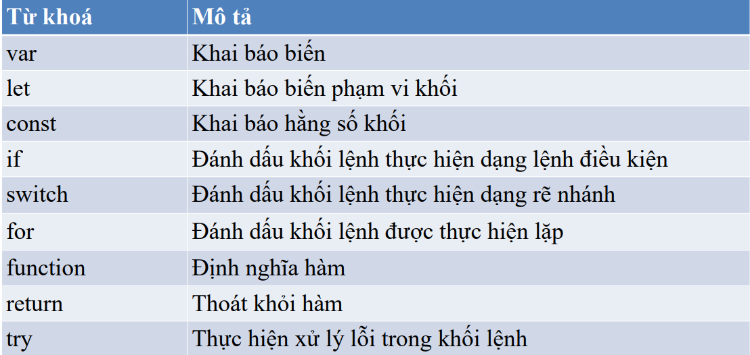

Hình 2.1. Câu lệnh và mô tả

• Chú thích một dòng: sử dụng ký tự // để bắt đầu dòng chú thích:

– Các ký tự sau ký tự // đến cuối dòng sẽ được Javascript bỏ qua khi chạy

• Chú thích nhiều dòng: bắt đầu bằng ký tự /* và kết thúc bằng ký tự */ :

– Đoạn văn bản nằm bên trong /* và */ sẽ được bỏ qua bởi Javascript khi chạy

• document.write(<nội dung>) viết nội dung ra trang HTML.

• alert(<thông báo>) hiển thị thông báo lên màn hình.

• confirm(<thông báo>) thông báo người dùng chấp thuận hoặc không có 2 lựa chọn đồng ý hoặc không đồng ý.

• prompt(<văn bản>) hiển thị văn bản và chờ người dùng nhập thông tin, trả về chuỗi người dùng nhập nếu người dùng ấn OK, hoặc trả về NULL nếu không nhập.

• Console.log(<thông báo>) in thông báo ra màn hình console.

Lưu ý: document.write sử dụng khi trang web đã được tải và đối tượng document hiện hữu.

**2.3. Biến và kiểu dữ liệu**

• Sử dụng từ khoá var: var x = 1;

• Sử dụng từ khoá let: let x = 1;

• Biến được khai báo bằng từ khoá let không thể được khai báo lại.

• Sử dụng từ khoá const khai báo hằng số không thể thay đổi được giá trị.

• Các biến được khai báo bằng let và const có phạm vi sử dụng toàn cục hoặc cục bộ bên trong một hàm.

• JavaScript có 8 kiểu dữ liệu

1. String: “Đây là chuỗi”
2. . Number: let x = 1;
3. . Bigint
4. . Boolean: có hai giá trị true hoặc false
5. . Undefined
6. . Null
7. . Symbol
8. . Object (object, array, date) JavaScript có kiểu dữ liệu động

• Toán tử typeof để tìm kiểu của biến Javascript

• Javascript xác định kiểu của biến dựa vào giá trị hiện tại của biến

• Một biến Javascript chưa được gán giá trị sẽ có giá trị là undefined và kiểu là undefined

• Null có ý nghĩa là trống, giá trị trống

• Biến nhận giá trị Null khi nó được khai báo và được gán giá trị Null

**2.4. Các toán tử**

• Phép gán “=“

• Phép cộng “+”

• Phép nhân “*”

• Phép mũ “**”

• Phép chia “/”

• Phép chia lấy dư “%”

• Phép tăng giảm ++, --

• Toán tử logic

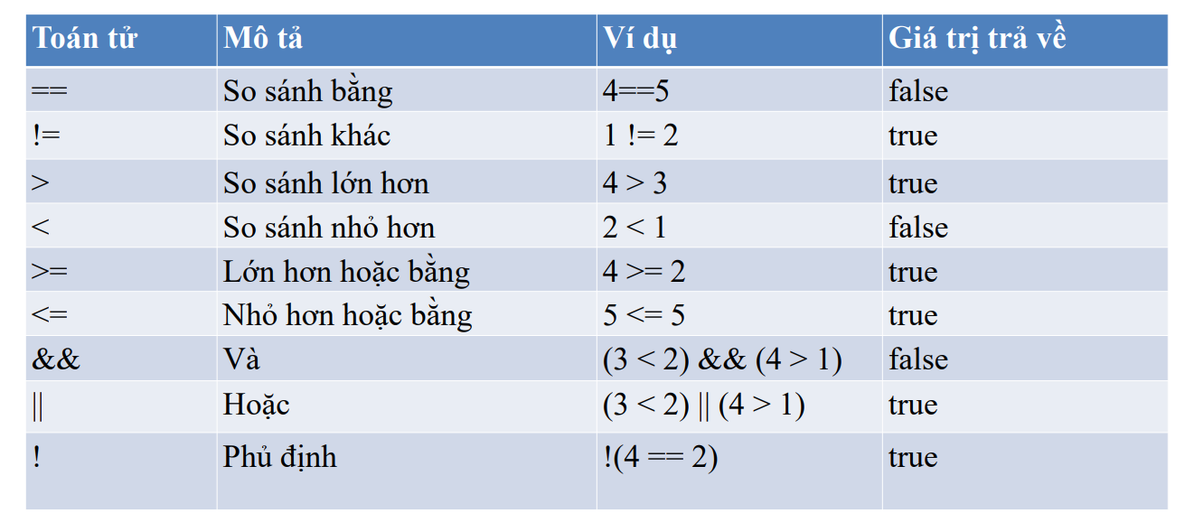

Hình 3.1. Toán tử logic và so sánh

**2.5. Cấu trúc điều khiển**

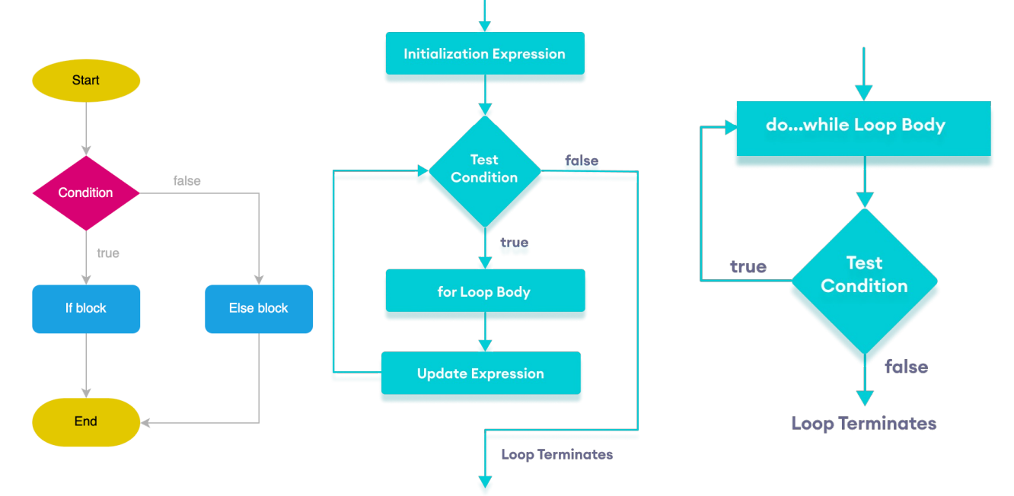

Hình 4.1. Sơ đồ minh họa

a) Lệnh rẽ nhánh

• Lệnh rẽ nhánh được sử dụng để thực hiện các hành động khác nhau phụ thuộc vào các điều kiện

• Cú pháp:

if (điều kiện) {

// khối lệnh được thực hiện nếu điều kiện đúng true

} else {

// khối lệnh được thực hiện nếu điều kiện sai false }

<!DOCTYPE html>

<html>

<head>

    <title>Example of If Else in Frontend</title>

</head>

<body>

    <h2>Check Your Age</h2>

    <input type="text" id="ageInput" placeholder="Enter your age">

    <button onclick="checkAge()">Submit</button>

    <p id="tinnhan"></p>

    <script>function checkAge() {

        var age = document.getElementById('ageInput').value;

        var tinnhan = '';

        if (age < 18) {

            tinnhan = 'You are under 18.';

        } else if (age >= 18 && age <= 65) {

            tinnhan = 'You are an adult.';

        } else if (age > 65) {

            tinnhan = 'You are a senior citizen.';

        } else {

            tinnhan = 'Invalid input. Please enter a valid age.';

        }

        document.getElementById('tinnhan').innerText = tinnhan;

    }

    </script>

</body>

</html>

HTML: Giao diện người dùng bao gồm một ô nhập liệu để nhập tuổi và một nút để gửi dữ liệu.

JavaScript: Hàm checkAge() sẽ được gọi khi người dùng nhấn nút. Hàm này lấy giá trị nhập từ ô nhập liệu, kiểm tra giá trị đó và hiển thị thông báo tương ứng bằng cách thay đổi nội dung của phần tử <p>.

Ví dụ này minh họa cách sử dụng if else trong JavaScript để thực hiện kiểm tra điều kiện và cập nhật giao diện người dùng dựa trên kết quả kiểm tra.

b) rẽ nhánh switch

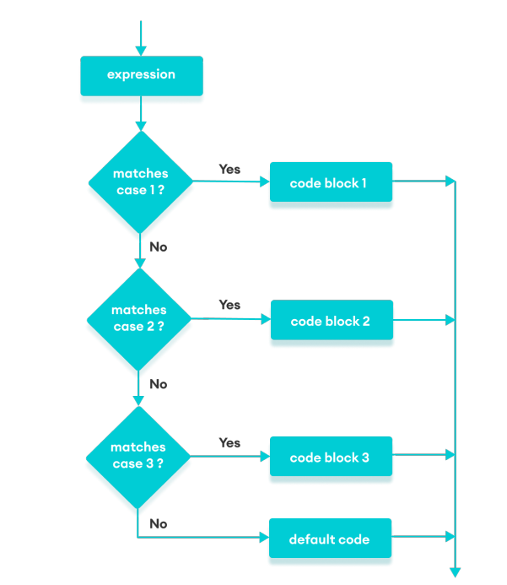

Hình 5.1. Sơ đồ switch

• Lệnh switch để thực hiện các lệnh khác nhau phụ thuộc vào các điều kiện khác nhau

• Cú pháp: switch(biểu thức) {

case x:

// khối lệnh nếu biểu thức là x

break;

case y:

// khối lệnh nếu biểu thức là y

break;

default:

// khối lệnh mặc định được thực hiện

}

<!DOCTYPE html>

<html lang="en">

<head>

    <meta charset="UTF-8">

    <meta name="viewport" content="width=device-width, initial-scale=1.0">

    <title>Sử dụng switch trong JavaScript</title>

</head>

<body>

    <ul id="nameList"></ul>

    <script>

        const names = ['thông dụng', 'hiếm', 'truyền thuyết', 'truyền kỳ', 'vô cực kỳ'];

    const nameList = document.getElementById('nameList');

for (let i = 0; i < names.length; i++) {

    const listItem = document.createElement('li');

    const name = names[i];

    switch (name) {

        case 'thông dụng':

            listItem.textContent = 'thông dụng';

            break;

        case 'hiếm':

            listItem.textContent = 'hiếm';

            break;

        case 'truyền thuyết':

            listItem.textContent = 'truyền thuyết';

            break;

        case 'truyền kỳ':

            listItem.textContent = 'truyền kỳ';

            break;

        case 'vô cực kỳ':

            listItem.textContent = ' vô cực kỳ';

            break;

        default:

            listItem.textContent = 'không có trong danh sách nè';

    }

    nameList.appendChild(listItem);

}

    </script>

</body>

</html>

Trong trường hợp này:

- HTML: Tạo một phần tử ‘<ul>’ với ‘id="nameList"’ để chứa danh sách các tên.

- JavaScript:

- Khai báo một mảng ‘names’ chứa các tên.

- Lấy phần tử ‘<ul>’ bằng phương thức ‘getElementById’.

- Sử dụng vòng lặp ‘for’ để lặp qua từng phần tử trong mảng ‘names’.

- Trong mỗi lần lặp, sử dụng câu lệnh `switch` để kiểm tra giá trị của từng tên và đặt nội dung của phần tử ‘<li>’ tương ứng.

- Thêm phần tử ‘<li>’ vào phần tử ‘<ul>’ bằng phương thức ‘appendChild’.

Như vậy, có thể sử dụng `switch` để kiểm tra các giá trị cụ thể trong vòng lặp ‘for’ và thực hiện các hành động khác nhau dựa trên các giá trị đó.

c) lệnh lặp for, while và do while

• Lệnh lặp dùng để thực hiện một khối lệnh với một số lần

lặp nào đó

• Javascript hỗ trợ một số lệnh lặp sau:

– for: lặp lại khối lệnh với số lần lặp biết trước

– for/in: lặp qua các thuộc tính của đối tượng

– for/of: lặp qua các giá trị của một đối tượng có tính chất lặp

– while: lặp lại khối lệnh khi điều kiện vẫn là đúng true

– do/while: lặp lại khối lệnh khi điều kiện là đúng true

- lặp for:

• Cú pháp:

for (biểu thức 1; biểu thức 2; biểu thức 3) {

// khối lệnh sẽ thực hiện }

- lặp for in:

• Cú pháp:

- Lặp qua các thuộc tính ở trong đối tượng object

for (key in object) {

// khối lệnh được thực hiện }

- Lặp qua các phần tử trong một mảng

for (variable in array) {

// Khối lệnh }

- lặp for of:

• Lặp qua các giá trị của một đối tượng mang tính chất lặp (Arrays, Strings, Maps, NodeLists,…)

• Cú pháp:

for (variable of iterable) {

// khối lệnh được thực hiện }

- lặp while và do while:

• Lặp lại một khối lệnh cho đến khi điều kiện vẫn còn đúng true

• Cú pháp:

while (điều kiện) {

//khối lệnh được thực hiện }

do {

// khối lệnh được thực hiện }

while (điều kiện);

- Câu lệnh break:

• Thoát ngay khỏi vòng lặp khi gặp câu lệnh break

• Cú pháp: break [label];- Câu lệnh continue:

• Câu lệnh continue được sử dụng để bỏ qua lần lặp hiện tại và chuyển sang lần lặp tiếp theo

• Cú pháp: continue [label];

**2.6. Mảng dữ liệu**

a) Mảng và cách sử dụng

• Tập hợp các dữ liệu có thể có cùng hoặc khác kiểu dữ liệu

• Cách tạo mảng:

Cách 1: dùng [] var dienthoais = [ “Samsung Galaxy”, “iPhone 13”, “Windows Phone” ];

Cách 2: dùng từ khoá new var dienthoais = new Array(“Samsung Galaxy”, “iPhone

13”, “Windows Phone”);

b) Các thao tắc với mảng:

• Truy cập phần tử mảng: [chỉ số]; với chỉ số mảng bắt đầu từ 0 nếu phần tử không tồn tại trả về undefined

• Thêm phần tử vào mảng: .push();

• unshift() thêm phần tử vào đầu mảng.

• Xoá phần tử mảng: .splice(, );

• pop() xoá phần tử cuối cùng của mảng

• shift() xoá phần tử đầu tiên của mảng

• Lặp qua các phần tử của mảng: for hoặc for..of for (let i = 0; i < dienthoais.length; i++) {} for (let dienThoai of dienthoais) {}

c) Chạy chỉnh sửa debug & debug tool

• Chạy đoạn lệnh sau và thực hiện mở trang web bằng Google Chrome

<!DOCTYPE html>

<html>

<head>

    <title>Example of For Loop in Frontend</title>

</head>

<body>

    <h2>Numbers from 1 to 10</h2>

    <ul id="numberList"></ul>

    <script>

        var tong=0;

        var i=0;

        for (i=0;i<10;i++){

            tong=tong+i;

        }

        document.writeln("tổng là: "+tong);

        </script>

</body>

</html>

• Ấn chuột phải là chọn Inspect

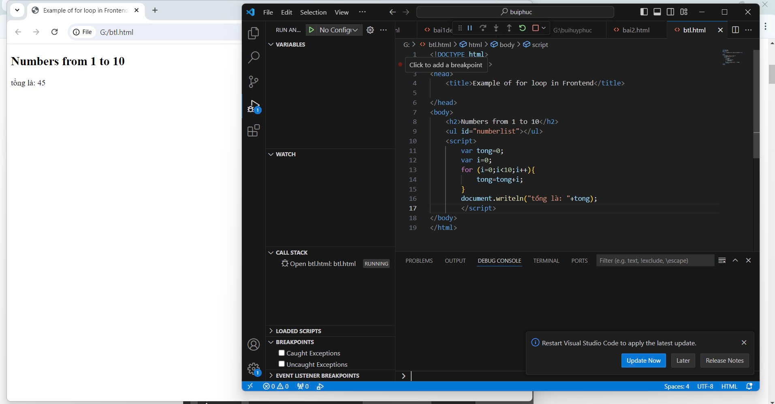

Hình 6.1. Debug tool

**2.7. Hàm**

• Hàm là một khối các lệnh thực hiện công việc nào đó

• Thực thi một hàm bằng cách gọi hàm theo tên và đưa vào tham số (nếu có): tên_hàm()

• Từ khoá return sẽ dừng ngay hàm và trả về kết quả sau return

• Biến được khai báo trong hàm là biến cục bộ và chỉ có thể được truy cập ở trong thân hàm

• Cú pháp: function name(parameter1, parameter2, parameter3) { // code to be executed}

• Hàm trong Javascript được định nghĩa bằng từ khoá function

• Tên hàm có thể chứa chữ cái, chữ số, gạch dưới và ký tự $ và tuân thủ quy tắc đặt tên như tên biến

• Theo sau tên hàm là dấu ngoặc tròn, bên trong có thể là danh sách các tham số cách nhau bởi dấu “,” function cong(a, b) { return a + b; } cong: tên hàm a, b: là tham số

• Các biến được khai báo trong thân hàm trở thành biến cục bộ của hàm

• Các biến cục bộ chỉ có thể được truy xuất trong thân hàm

<!DOCTYPE html>

<html>

<head>

    <title>Example of For Loop in Frontend</title>

</head>

<body>

    <h2>Lucky numbers</h2>

    <ul id="number"></ul>

    <script>

     function double(a) {

    let result = a * 2;

        return result;

        }

        </script>

</body>

</html>

- result là biến cục bộ trong hàm double

- alert(result); //lỗi biến result không thể truy xuất bên ngoài hàm

• Đoạn mã trong hàm sẽ được thực hiện khi có lời gọi hàm

– Khi một sự kiện xảy ra trên trang web

– Khi được gọi từ đoạn mã trong Javascript

– Tự động được gọi

• Sử dụng hàm để tái sử dụng lại các đoạn mã function cong(a, b) { return a + b; }

**2.8. Sự kiện**

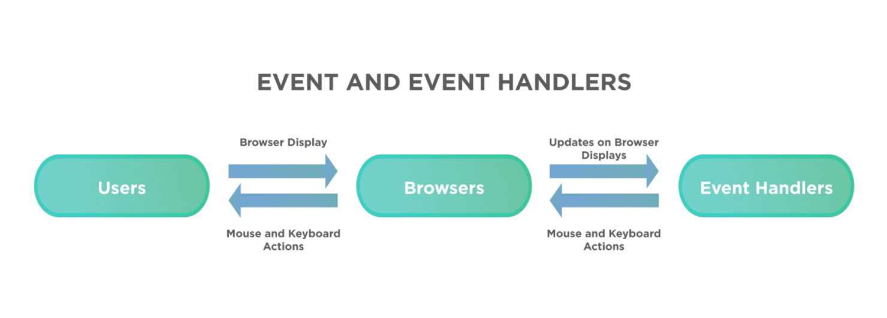

Hình 7.1. Xử lý sự kiện

• Sự kiện HTML là những việc xảy ra đối với các thành phần HTML

• Javascript có thể phản ứng lại khi xảy ra các sự kiện này

• Sự kiện HTML có thể là một cái gì đó trình duyệt thực hiện hoặc người dùng thực hiện

• Bộ xử lý sự kiện có thể được sử dụng để kiểm tra dữ liệu người dùng, các thao tác người dùng hoặc các thao tác của trình duyệt

• Có nhiều cách thức giúp Javascript có thể làm việc được với các sự kiện

a) Sự kiện thông dụng

- Các sự kiện HTML thông dụng:

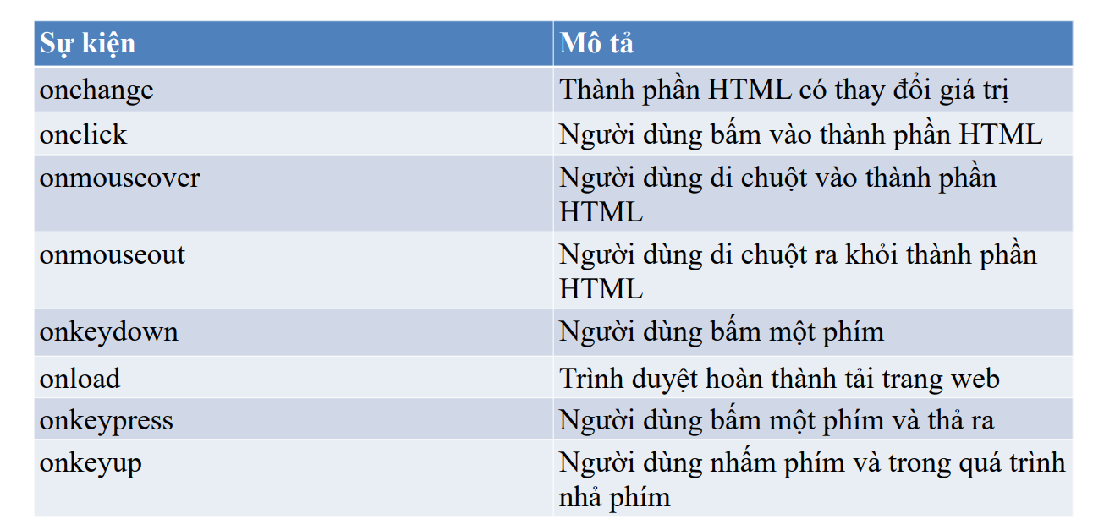

Hình 8.1. Sự kiện và mô tả của hàm

b) Xử lý sự kiện

• Các bộ xử lý sự kiện có thể được sử dụng để thực hiện các hành động tương tác lại với các hành động của người dùng và trình duyệt

– Các việc cần làm khi trang tải xong

– Các việc cần làm khi trang đóng lại

– Các hành động khi người dùng bấm vào một nút

– Các dữ liệu cần kiểm tra khi người dùng nhập dữ liệ

• HTML cung cấp một số thuộc tính để gắn các bộ xử lý sự kiện

– <element event=‘<Mã Javascript>’>

– <element event=“<Mã Javascript>”>

<button onclick=“alert(‘Xin chào bạn vừa bấm nút!’)”>Bấm vào đây!</button

• Một số hàm xử lý sự kiện có thể được Javascript cung cấp một số thông tin tham số đầu vào để thêm thông tin về sự kiện:

– Sự kiện bấm phím cung cấp thêm thông tin về phím được bấm

– Sự kiện bấm chuột cung cấp thêm về toạ độ chuột

c) Onload & onunload

• Sự kiện onload được kích hoạt khi người dùng vào trang web

• Sự kiện onunload được kích hoạt khi người dùng rời trang web

– Sự kiện onload có thể được sử dụng để kiểm tra phiên bản trình duyệt và tải trang web tương ứng với các thông tin thu được

– Sự kiện onload và onunload cũng có thể được sử dụng để xử lý cookies

d) Onchange

• Sự kiện onchange được kích hoạt khi người dùng thay đổi dữ liệu các thành phần nhập liệu trên trang web

• Sự kiện onchange thường được sử dụng để kiểm tra dữ liệu người dùng nhập vào trước khi gửi dữ liệu về server để xử lý

e) Onmouse

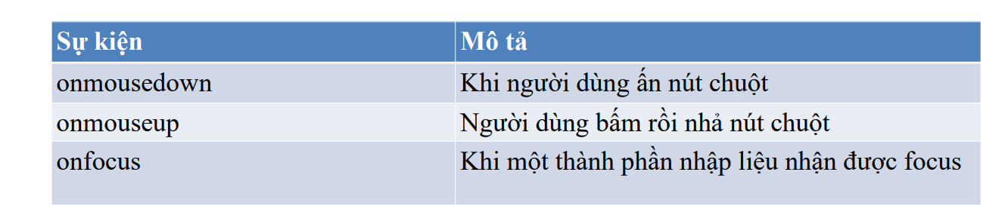

Hình 9.1. Sự kiện và mô tả Onmouse

f) đối tượng trong JS

Giống với đối tượng trong thực tế và các ngôn ngữ lập trình khác, ví dụ trong thực tế một chó là một đối tượng:

• Một chú chó có các thuộc tính như tên, màu sắc, giới tính, giống chó, tuổi, cân nặng và có các phương thức như ăn uống, sủa, vẫy đuôi.

• Tất cả các chú chó đều có cùng thuộc tính như nhau nhưng giá trị của các thuộc tính là khác nhau

• Tất cả các chú chó đều có cùng phương thức nhưng các phương thức này được thực hiện ở các thời điểm khác nhau

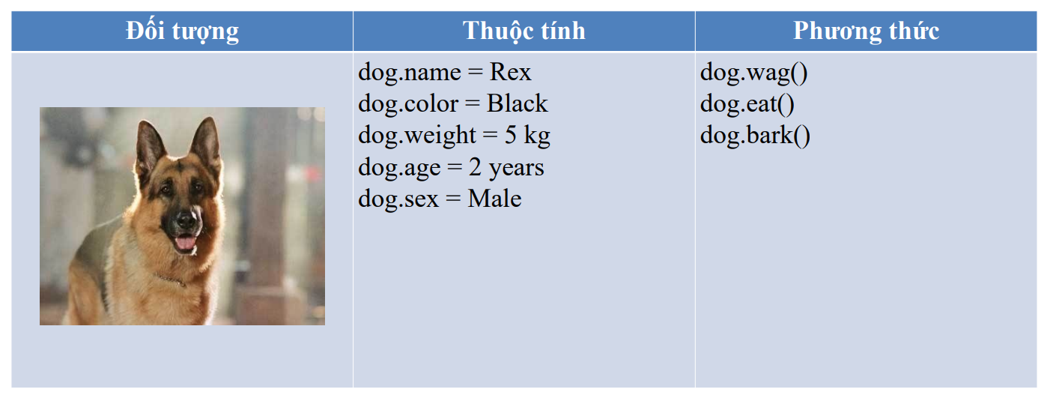

Hình 10.1. Dữ liệu về đối tượng

• Tập hợp các cặp khoá-giá trị

• Đối tượng cũng là các biến nhưng đối tượng có thể chứa nhiều giá trị

• Các giá trị trong đối tượng được định nghĩa bằng cặp name:value và cách nhau bởi dấu “,”

• Khai báo đối tượng:

- Sử dụng {}: var dog = { name: ‘Rex’, age: 2, color: ‘Black’ }

- Sử dụng new Object(): var cat = new Object();

- Sử dụng phương thức static: var mouse = Object.create({});

g) Thuộc tính & phương thức

• Cặp tên:giá trị trong đối tượng Javascript được gọi là thuộc tính • Truy cập thuộc tính: đối tượng.tên thuộc tính

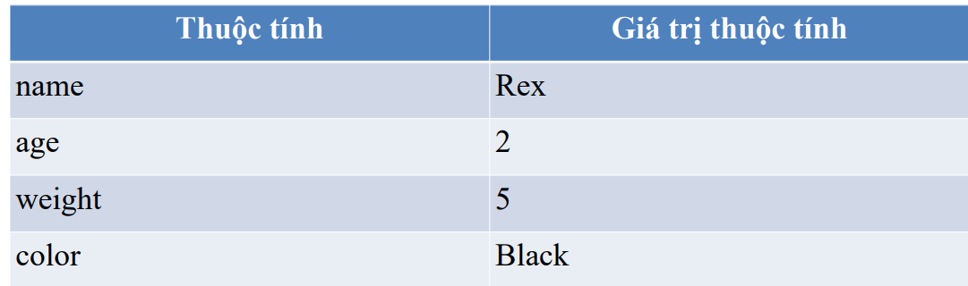

Hình 11.1. Thuộc tính và giá trị thuộc tính

• Đối tượng có thể có các phương thức

• Phương thức là các hành động có thể thực hiện được đối với đối tượng

• Phương thức trong Javascript được lưu trữ như là một thuộc tính hàm

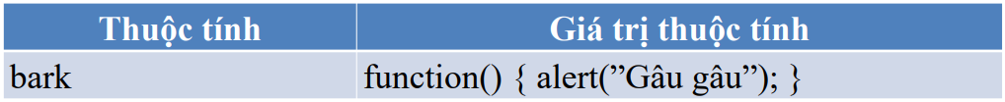

Hình 12.1. Phương thức bark

**2.9. HTML DOM**

Với HTML DOM, Javascript có thể được dung để thay đổi tất cả các thành phần trong tài liệu HTML, khi một trang web được tải trình duyệt sẽ tạo một đối tượng DOM của trang, với DOM người lập trình có thể sử dụng để tạo trang web động.

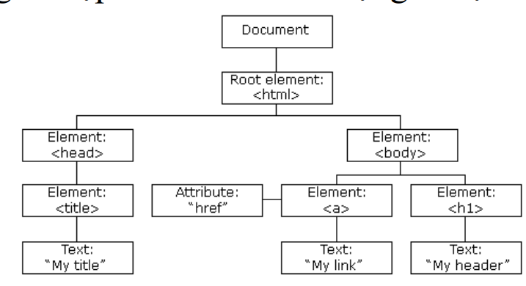

Hình 13.1. Sơ đồ DOM

Tài liệu DOM là chủ sở hữu của tất cả các thành phần trên trang web, với đối tượng DOM người lập trình có thể, tìm kiếm các thành phần HTML, thay đổi các thành phần HTML, thêm hoặc xoá các thành phần HTML, thêm các trình xử lý sự kiện

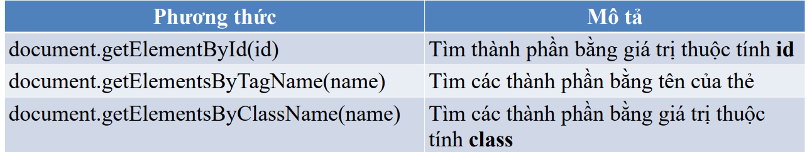

Hình 14.1. Tìm kiếm thành phần HTML

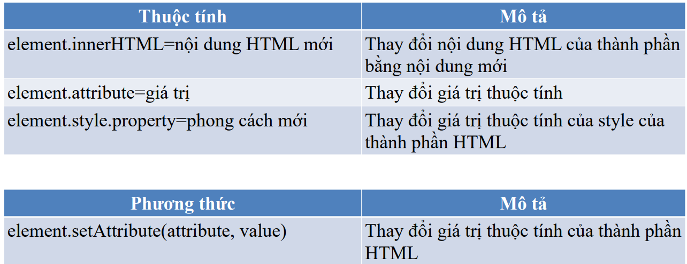

Hình 15.1. Thay đổi thành phần HTML

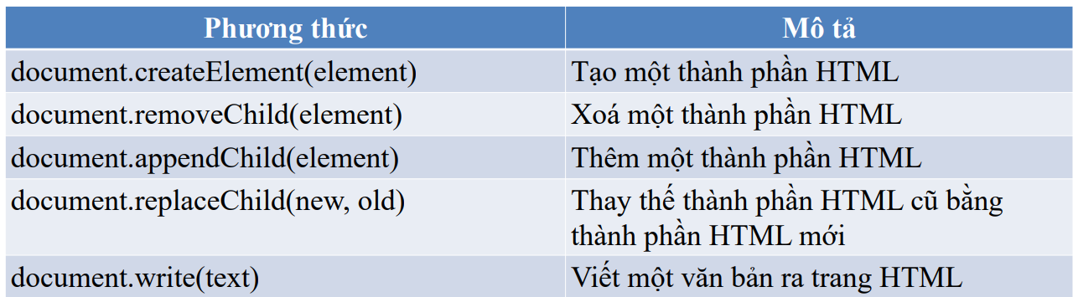

Hình 16.1. Thêm xóa thành phần HTML

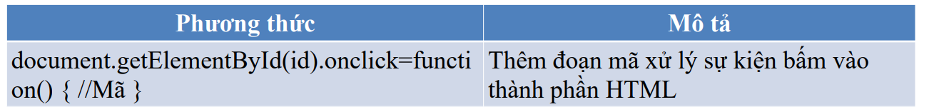

Hình 17.1. Thêm xử lý sự kiện HTML

**2.10. Forms**

Javascript thường được sử dụng để kiểm tra dữ liệu người dùng nhập vào, Javascript thực hiện kiểm tra dữ liệu bằng cách thêm xử lý vào sự kiện onsubmit của HTML form, cũng có thể thực hiện kiểm tra dữ liệu bằng trình duyệt bằng cách sử dụng một số thuộc tính HTML

Kiểm tra dữ liệu: để đảm bảo dữ liệu đầu vào là sạch, đúng và có ích. Các công việc kiểm tra dữ liệu thường thực hiện: Người dùng đã nhập đủ dữ liệu ? Người dùng đã nhập đúng dữ liệu? Dữ liệu ngày tháng, số? Kiểm tra dữ liệu có thể được thực hiện bởi nhiều cách. Kiểm tra trên server khi dữ liệu được gửi từ trang web về server. Kiểm tra dữ liệu được thực hiện bởi trình duyệt trước khi dữ liệu được gửi về server hàm xử lý sự kiện onsubmit của form: trả về true nếu dữ liệu đúng, ngược lại trả về false.

Trong thân hàm sử dụng các cách Javascript hỗ trợ để lấy về các giá trị dữ liệu người dùng nhập vào. Sử dụng các hàm tìm kiếm thành phần HTML: document.getElementById, document.getElementsByTagName,… Sử dụng thuộc tính forms: document.forms [tên form][giá trị thuộc tính name của thẻ input] – Thuộc tính value của thành phần HTML để lấy giá trị người dùng nhập vào. Kiểm tra các dữ liệu người dùng nhập vào theo một số yêu cầu về dữ liệu hệ thống cần đáp ứng.

HTML5 giới thiệu ý tưởng về kiểm tra dữ liệu HTML với kiểm tra ràng buộc • Kiểm tra ràng buộc thực hiện với một số thuộc tính thẻ HTML nhập liệu

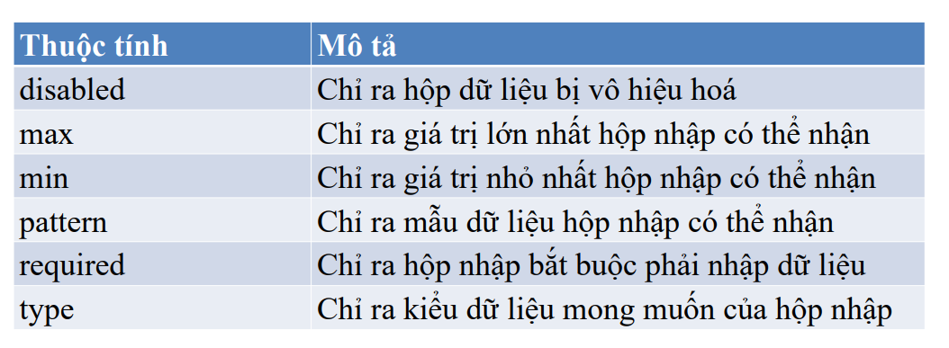

Hình 18.1. Các ràng buộc thẻ nhập liệu html

**2.11. Json, fetch, postman, rest api, json server**

Javascript hỗ trợ 2 mô hình lập trình đồng bộ (synchronous) và bất đồng bộ (asynchronous). Luồng chương trình thông thường của Javascript là đồng bộ. Để thực hiện mô hình lập trình bất đồng bộ trong Javascript có thể sử dụng thông qua các phương thức setTimeout, setInterval hoặc thông qua lớp Promise. Mô hình lập trình bất đồng bộ thường được sử dụng để triệu gọi các lời gọi Rest API.

Callback là một hàm được truyền vào một hàm khác dưới dạng tham số và sẽ được thực thi trong hàm đó. Callback thường được sử dụng trong các lời gọi thực thi một lời gọi trên mạng (API call) để thực hiện tác vụ khi việc thực thi hoàn tất. Nên tránh việc sử dụng Callback quá nhiều lồng nhau sẽ xảy ra hiện tượng Callback Hell dẫn đến lỗi và khó kiểm soát mã function asyncTask() { console.log("Hàm callback"); } setInterval(asyncTask, 3000);

Promise được bổ sung vào JS ES6 để thực hiện các thao tác bất đồng bộ • Promise có nghĩa là “lời hứa” về một tác vụ nào đó chưa hoàn thành và trong tương lai có thể trả về thành công (resolve) hoặc thất bại (reject). Promise là một lớp và khi khởi tạo nhận vào một hàm callback bao gồm 2 tham số:

– resolve: một hàm sẽ được gọi nếu đoạn mã bất đồng bộ trong Promise thực hiện thành công.

– reject: một hàm sẽ được gọi nếu đoạn mã bất đồng bộ trong Promise thực hiện có lỗi.

Promise cung cấp một số phương thức để xử lý sau khi tác vụ thực hiện xong, then(): dùng để thực hiện các xử lý khi Promise thực hiện thành công (resolve được gọi), catch(): dùng để xử lý khi Promise thực hiện có lỗi (reject được gọi), finally(): dùng để xử lý khi Promise thực hiện xong bất kể là thành công (resolve) hay có lỗi (reject).

Restful API là một tiêu chuẩn thiết kế giao diện lập trình ứng dụng cho các ứng dụng web để tiện cho việc quản lý các tài nguyên, restful API được triển khai trên mạng và truy cập bằng cách thực hiện các lời gọi qua giao thức HTTP (GET, POST, PUT, DELETE, …). Restful API dùng kiểu dữ liệu JSON để trao đổi dữ liệu, JSON (Javascript Object Notation) là một chuẩn mở để trao đổi dữ liệu trên web sử dụng cặp khoá-giá trị để khai báo (xem lại phần khai báo đối tượng trong Javascript)

JSON server là một server hỗ trợ quản lý dữ liệu dưới dạng JSON được sử dụng để tạo các API Restful, có thể sử dụng MockAPI để thực hiện tạo các Restful API: https://mockapi.io/. Postman là công cụ giao diện đồ hoạ để có thể thực hiện các lời gọi Restful API. Cài đặt json-server: https://viblo.asia/p/xay-dung-json-server-voithu-vien-json-server-07LKX7O45V4. Cài đặt Postman: https://www.postman.com/downloads/.

**2.12. Tổng quan về jQuery**

JQuery là một thư viện Javascript, jQuery giúp việc tiếp cận và sử dụng Javascript đơn giản hơn, jQuery rất dễ học. JQuery là thư viện rất nhẹ, cách viết ngắn gọn và mạnh mẽ, jQuery làm đơn giản hoá các công việc phức tạp của Javascript như việc thao tác với DOM và AJAX. Tương tác HTML/DOM. Tương tác CSS, jQuery được các hãng lớn sử dụng: Google – Microsoft – IBM – Netflix.

Có nhiều cách để thêm jQuery vào sử dụng trên trang web. Tải từ trang chủ jQuery.com và tham chiếu thư viện trong trang HTML. Tham chiếu thư viện jQuery từ đường link CDN.

Cú pháp cơ bản của jQuery: $(selector).action(). Ký hiệu $ chỉ báo việc sử dụng jQuery. Bộ chọn (selector) được sử dụng để tìm kiếm các thành phần HTML. Hành động action() sẽ được thực hiện lên các thành phần HTML

Các đoạn mã jQuery thường được để trong sự kiện document ready. Các đoạn mã này đợi trang web được tải hoàn toàn mới thực thi:

1. $(document).ready(function() { //Mã jQuery });

2. $(function() { //Mã jQuery });

Bộ chọn jQuery cho phép LTV chọn và thao tác với các thành phần HTML. Bọ chọn jQuery được sử dụng để tìm kiếm các thành phần HTML dựa trên tên, id, lớp, kiểu, thuộc tính, …Tất cả các bộ chọn jQuery bắt đầu bằng $.

Bộ chọn jQuery có thể chọn các thành phần HTML theo tên. Ví dụ sử dụng hành động hide() để ẩn các thành phần HTML:

$(document).ready(function(){ $("button").click(function(){ $("p").hide(); }); });

- Bộ chọn #id cho phép tìm kiếm thành phần duy nhất trên trang HTML dựa trên id Thuộc tính id nên là duy nhất trên trang HTML:

$(document).ready(function(){ $("button").click(function(){ $("#p1").hide(); }); });

- Bộ chọn .class cho phép tìm kiếm các thành phần với một lớp cụ thể:

$(document).ready(function(){ $("button").click(function(){ $(".pclass").hide(); }); });

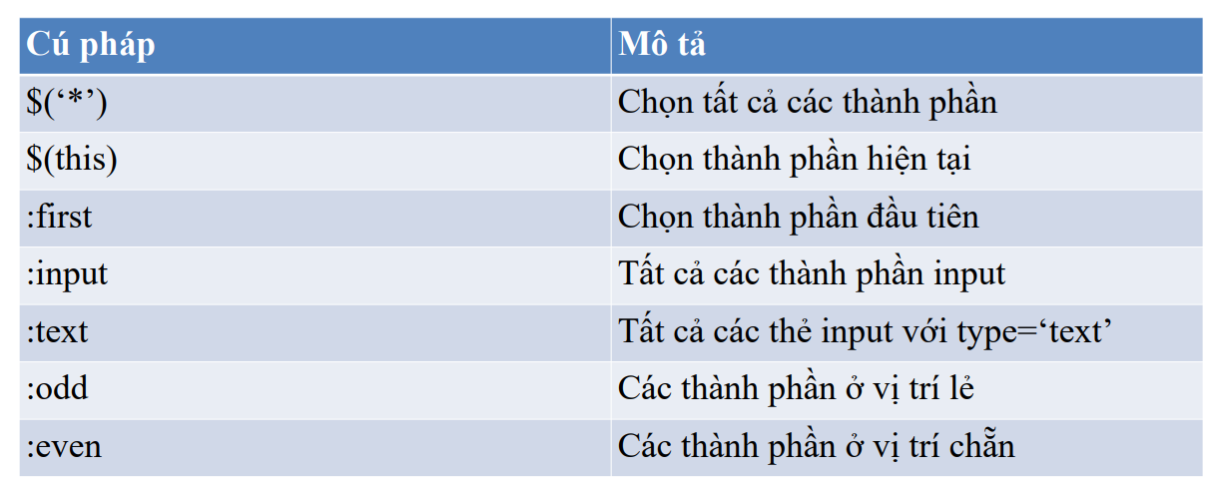

Hình 19.1. Một số bộ chọn khác

Duyệt jquery: Duyệt qua các thành phần HTML sử dụng jQuery là cách di chuyển lên xuống dựa trên quan hệ giữa các thành phần HTML, jQuery hỗ trợ duyệt lên, duyệt xuống, đi ngang từ một phần tử HTML.

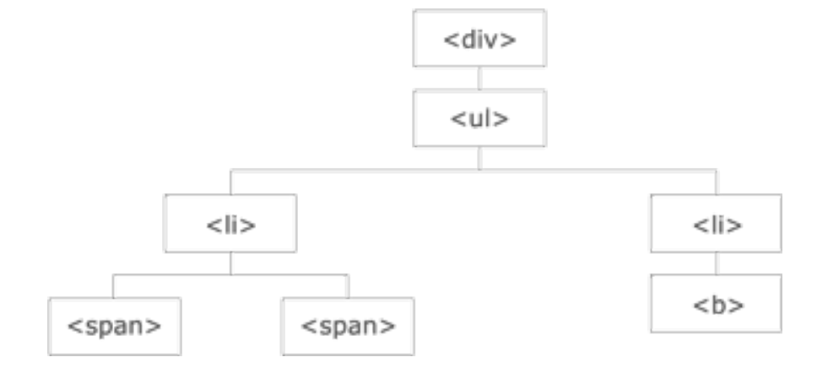

Hình 20.1. Sơ đồ duyệt

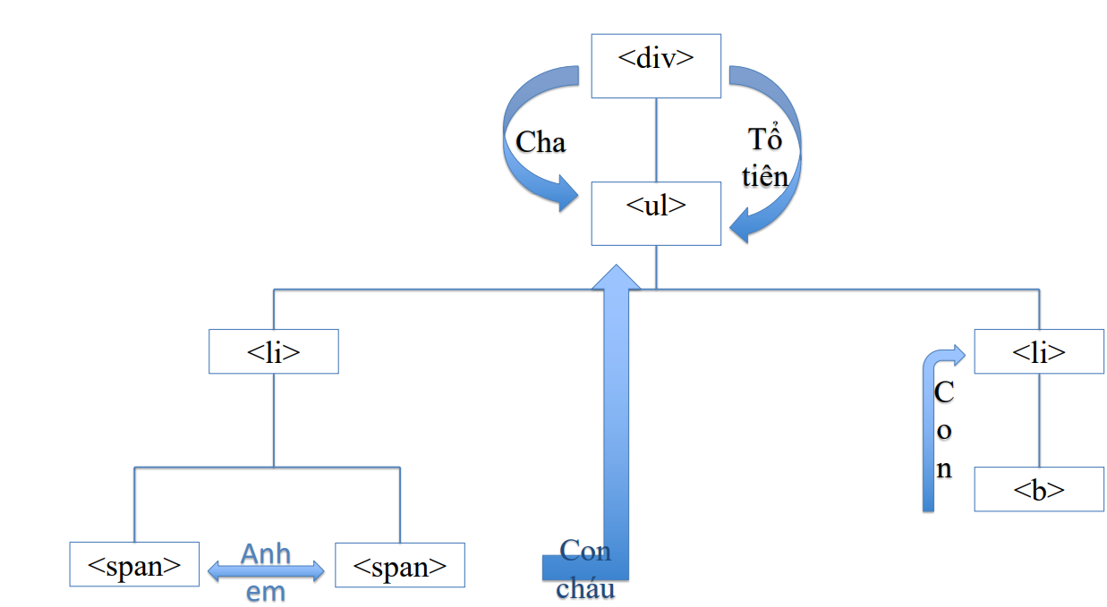

Hình 21.1. Mối quan hệ các thành phần

Duyệt lên: JQuery hỗ trợ duyệt ngược lên trên cây DOM để tìm các thành phần tổ tiên của một thành phần HTML.

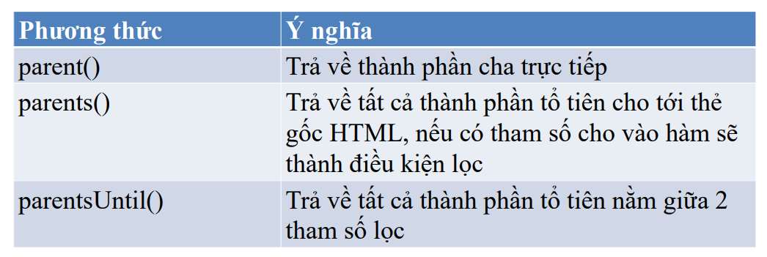

Hình 22.1. Duyệt lên

$(span).parent(); //Chọn thành phần cha trực tiếp của span $(span).parents(); //Chọn tất cả các thành phần tổ tiên của span $(span).parents(div); //Chọn tất cả các thành phần tổ tiên của span là thẻ div $(span).parentsUntil(div); //Tất cả các thành phần tổ tiên nằm giữa thẻ span và thẻ div.

    <script>

    $(span).parent();

    $(span).parents();

    $(span).parents(div);

    $(span).parentsUntil(div

        </script>

Duyệt xuống: jQuery hỗ trợ duyệt ngược xuống cây DOM để tìm tất cả các thành phần con cháu:

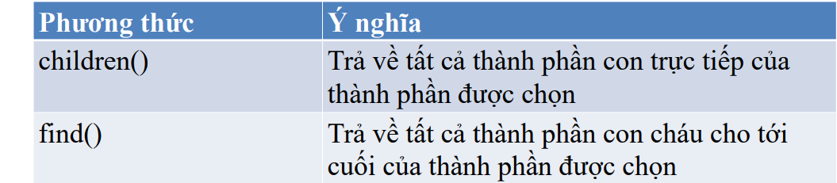

Hình 23.1. Duyệt xuống

$(‘div’).children(); //Chọn tất cả các thẻ con trực tiếp của div $(‘div’).find(‘span’); //Tất cả thẻ span là con cháu của div.

        <script>

$(div).children();

$(div).find(span);

        </script>

Duyệt ngang: jQuery hỗ trợ duyệt ngang cây DOM để tìm các thành phần anh em. Các thành phần anh em có cùng thành phần cha

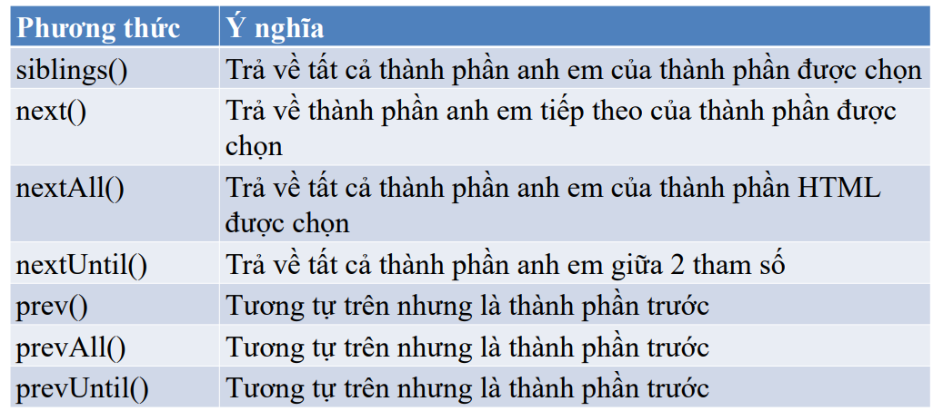

Hình 24.1. Duyệt ngang

        <script>

$(div).siblings(); //Tất cả các thẻ anh em của div

$(div).next(); //Thẻ anh em tiếp theo của div

$(div).nextAll(); //Tất cả các thẻ anh em tiếp theo của div

$(div).nextUntil(span); //Tất cả các thẻ anh em tiếp theo nằm giữa thẻ div và thẻ span

        </script>

Bộ lọc jquery: Cho phép lọc các kết quả thu được từ các bộ chọn và duyệt. Các phương thức thông dụng first(), last(), eq() cho phép chọn một thành phần cụ thể từ danh sách.

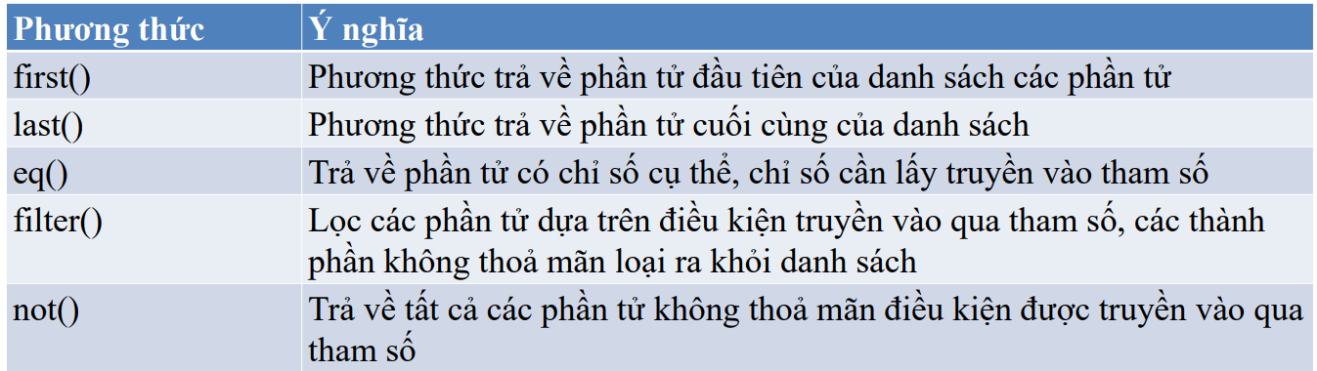

Hình 25.1. Bộ lọc jquery

        <script>

$(div).first(); //Thẻ div đầu tiên chọn được

$(div).last(); //Thẻ div cuối cùng

$(div).eq(1); //Chọn thẻ div số 2 do chỉ số bắt đầu từ 0

$(div).filter(vanban); //Lọc thẻ div có lớp là vanban

$(div).not(vanban); //Các thẻ div không có lớp vanban

        </script>

Tương tác với HTML: jQuery cung cấp các phương thức mạnh mẽ để thay đổi và tương tác với các thành phần HTML và các thuộc tính, jQuery cung cấp các phương thức lấy thông tin, dữ liệu từ các thành phần HTML, jQuery cung cấp các phương thức thay đổi các dữ liệu thành phần HTML và các thuộc tính, jQuery cung cấp các phương thức thêm và xoá các thành phần HTML.

Jquery lấy thông tin: jQuery cung cấp các phương thức đơn giản và mạnh mẽ để tương tác với các thành phần DOM.

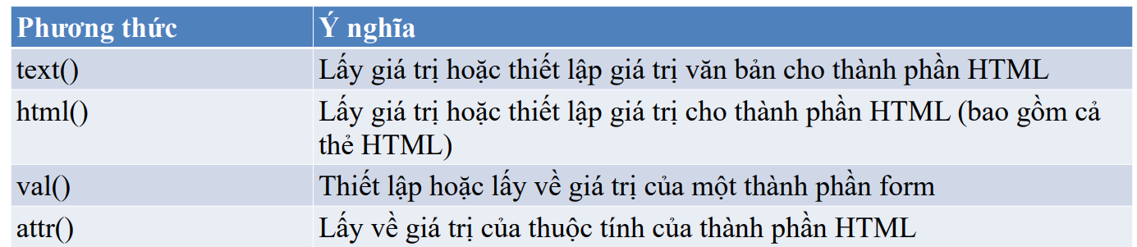

Hình 26.1. Jquery lấy thông tin

Jquery đổi thông tin: jQuery cung cấp các phương thức đơn giản và mạnh mẽ để tương tác với các thành phần DOM.

Jquery thêm thành phần: jQuery cung cấp các phương thức đơn giản và mạnh mẽ để tương tác với các thành phần DOM

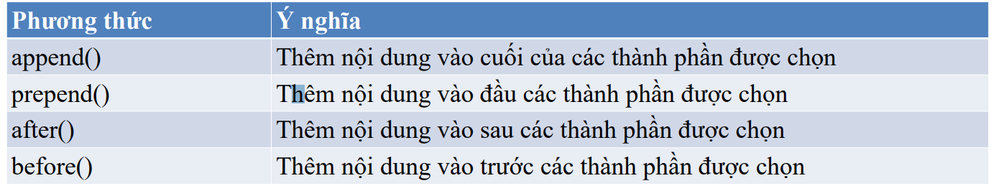

Hình 27.1. Thêm thành phần

Jquery xoá thành phần: jQuery cung cấp các phương thức đơn giản để loại bỏ các thành phần HTML

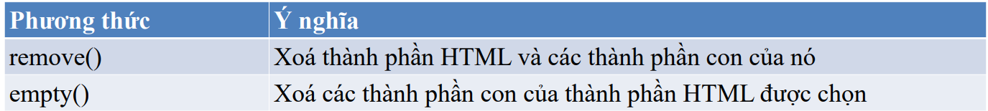

Hình 28.1. Xóa thành phần

Jquery tương tác css: jQuery hỗ trợ cách đơn giản tương tác với các thành phần CSS

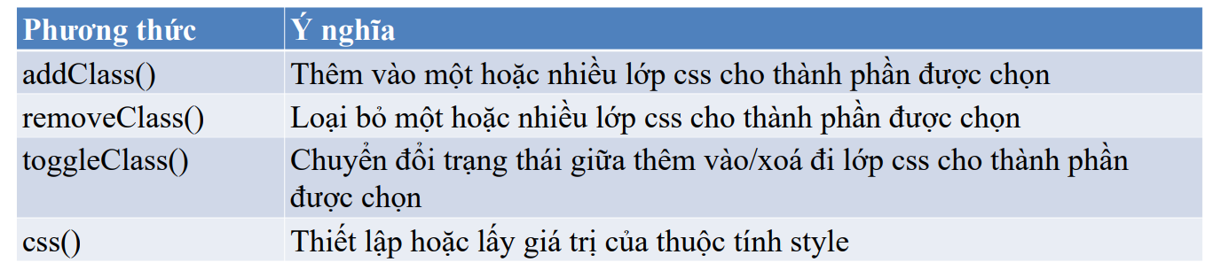

Hình 29.1. Tương tác CSS

Phương thức css: Phương thức css thiết lập hoặc lấy về các giá trị thuộc tính css của các thành phần được chọn

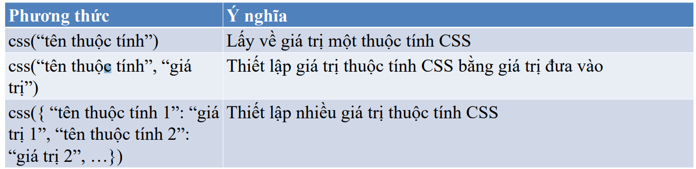

Hình 30.1. Phương thức CSS

Xử lý sự kiện:

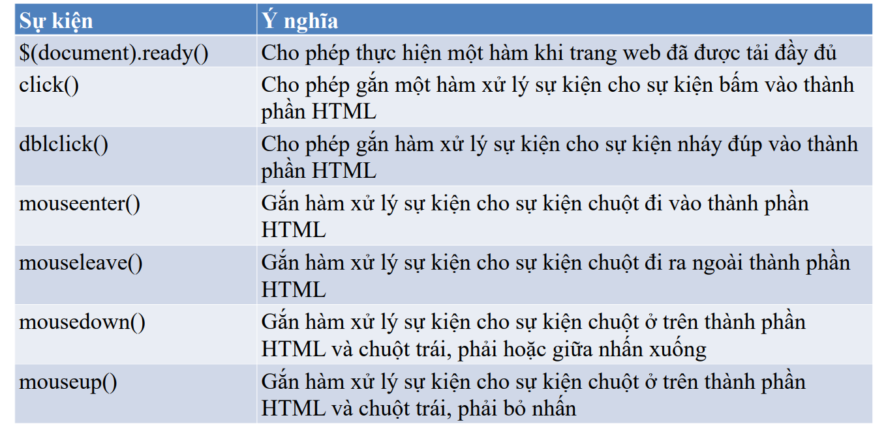

Hình 31.1. Xử lý sự kiện 1

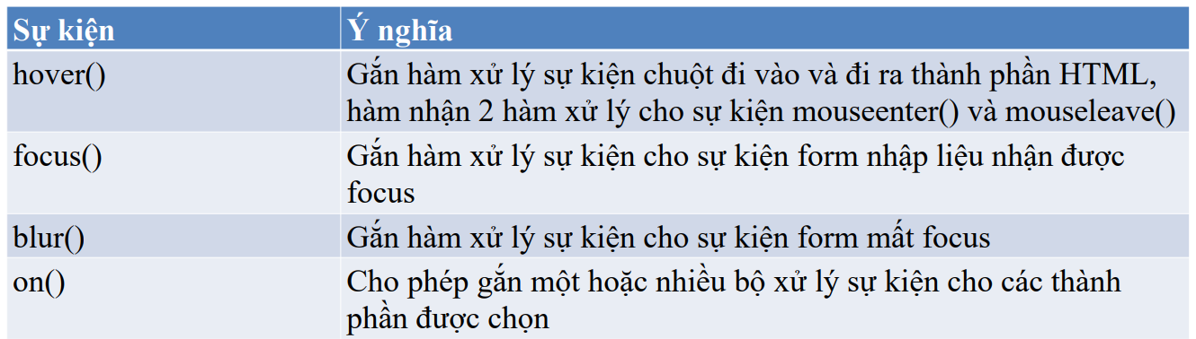

Hình 32.1. Xử lý sự kiện 2

Hiệu ứng jquery: jQuery hỗ trợ cách đơn giản và mạnh mẽ để tạo các hiệu ứng trên trang HTML

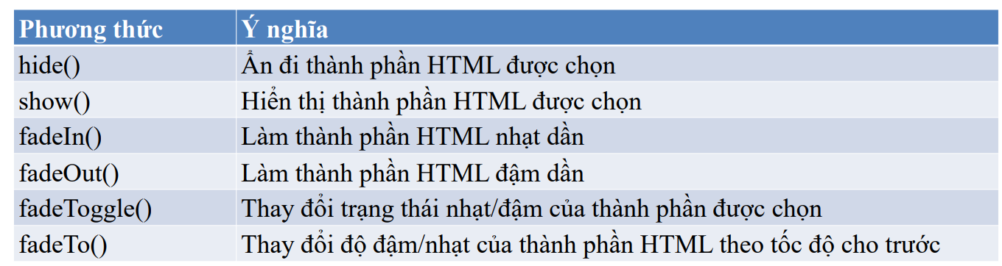

Hình 33.1. Hiệu ứng

Hiệu ứng ẩn/hiện: jQuery hỗ trợ phương thức giúp ẩn/hiện thành phần HTML:

$(selector).hide(speed,callback);

$(selector).show(speed,callback);

$(selector).toggle(speed, callback);

Hiệu ứng làm mờ: jQuery hỗ trợ phương thức làm mờ hoặc làm rõ thành phần HTML

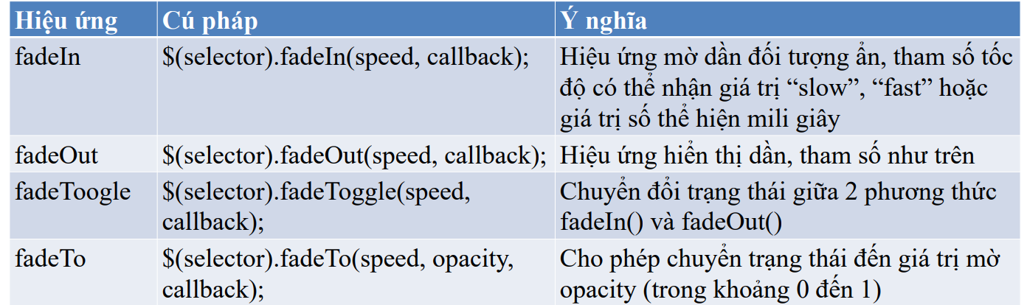

Hình 34.1. Làm mờ

Hiệu ứng trượt: Phương thức slide của jQuery tạo hiệu ứng trượt thành phần lên hoặc xuống

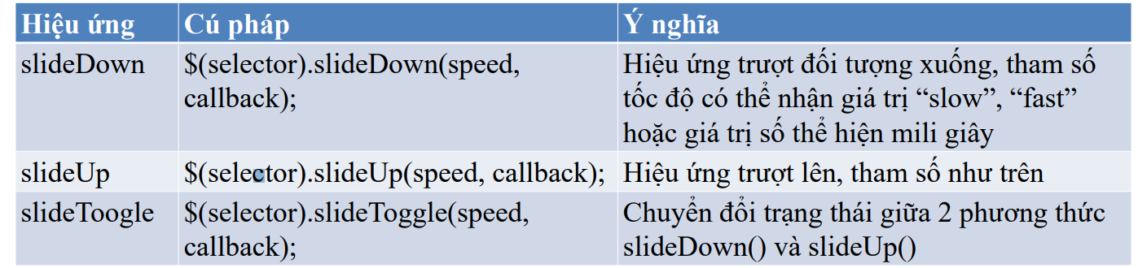

Hình 35.1. Hiệu ứng trượt

Hoạt cảnh: jQuery cho phép lập trình viên có thể tự tạo các hoạt cảnh • Phương thức animate cho phép tạo hoạt cảnh Cú pháp: $(selector).anime({params}, speed, callback); Tham số params bắt buộc định nghĩa các thuộc tính CSS Các tham số speed và callback là tuỳ chọn

Dừng hiệu ứng và hoạt cảnh: Phương thức stop dừng các hoạt cảnh và hiệu ứng trước khi nó được thực hiện xong Cú pháp: $(selector).stop(stopAll, gotoEnd); Tham số stopAll chỉ định hoạt cảnh sau đó có được thực hiện không, nếu false thì các hoạt cảnh sau vẫn tiếp tục thực hiện chỉ hoạt cảnh hiện tại bị dừng, nếu true dừng tất cả Tham số gotoEnd chỉ ra có thực hiện nốt hoạt cảnh hiện tại hay không

Phương thức callback: Phương thức callback sẽ được thực hiện khi hiệu ứng hiện tại được thực hiện xong 100%

**2.13. Tổng quan về BOOTSTRAP**

Bootstrap là khung ứng dụng Frontend giúp phát triển giao diện nhanh và đơn giản

• Bootstrap bao gồm các mẫu giao diện HTML và một số các plugin Javascript

• Bootstrap hỗ trợ tạo giao diện Responsive

• Bootstrap có các phiên bản 3, 4, 5

Ưu điểm: Dễ sử dụng HTML • CSS

Tính năng Responsive: Phone, Tablet, Desktop

Mobile first: Core

Tương thích trình duyệt: Chrome, Firefox, IE, Edge, Safari, Opera

Sử dụng bootstrap: bootstrap sử dụng các thành phần HTML và thuộc tính CSS yêu cầu khai báo HTML5 • Thêm khai báo HTML5 đầu trang và thuộc tính lang và thiết lập đúng character set

<!DOCTYPE html>

<html lang=“vi”>

<head>

<meta charset=“utf-8”>

</head>

</html>

Bootstrap được thiết kế hỗ trợ tương thích các thiết bị cầm tay. Mobile-first được tích hợp trong lõi của thư viện Bootstrap • Thêm các chỉ báo cho trang web hiển thị đúng tỉ lệ

<meta name=“viewport” content=“width=devicewidth, initial-scale=1”>

Bootstrap yêu cầu một thành phần vật chứa để bao các nội dung của trang web, có 2 lớp vật chứa CSS có thể sử dụng: Lớp .container cung cấp lớp vật chứa với độ dài cố định. Lớp .container-fluid cung cấp lớp vật chứa độ rộng đầy đủ tràn ra toàn khung nhìn

<div class=“container”></div>

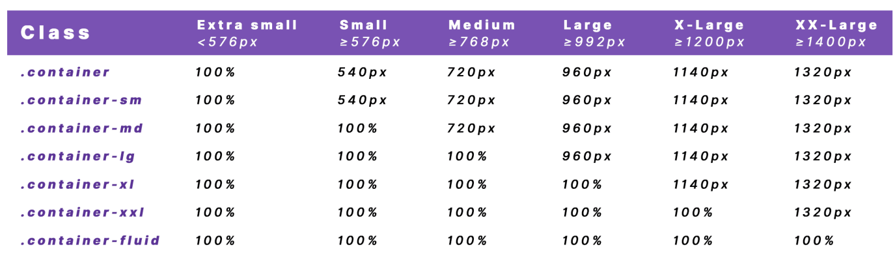

Hình 36.1. Kích thước lớp

Lưới bootstrap: Bootstrap cho phép tối đa 12 cột. Hệ thống lưới Bootstrap được thiết kế Responsive và sẽ tự động sắp xếp lại dựa trên độ rộng màn hình

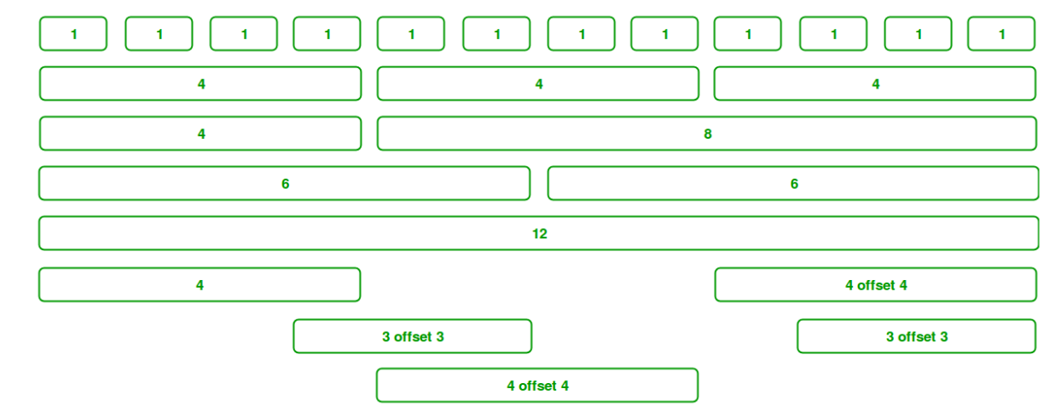

Hình 37.1. Lưới bootstrap

Hệ thống lưới Bootstrap cung cấp 4 lớp CSS: xs (cho các điện thoại với màn hình rộng hơn 768px), sm (cho các máy tính bảng màn hình lớn hơn hoặc bằng 768px), md (cho các máy tính xách tay có màn hình bằng hoặc lớn hơn 992px), lg (cho các máy xách tay và để bàn màn hình lớn hơn hoặc bằng 1200px)

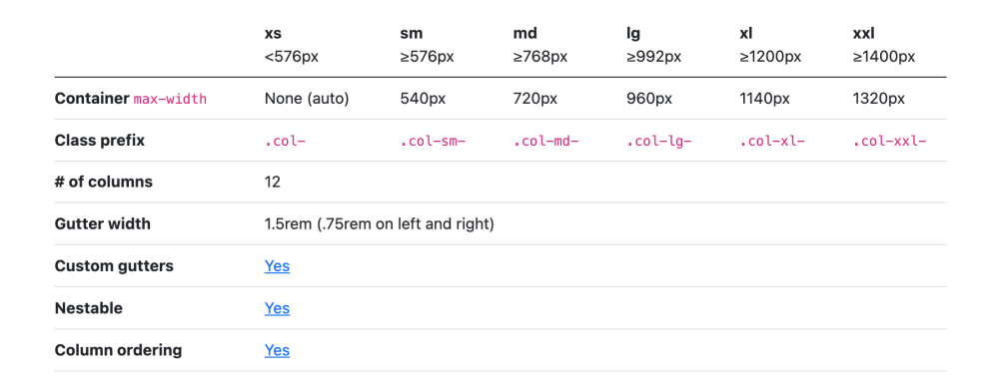

Hình 38.1. Các lớp CSS

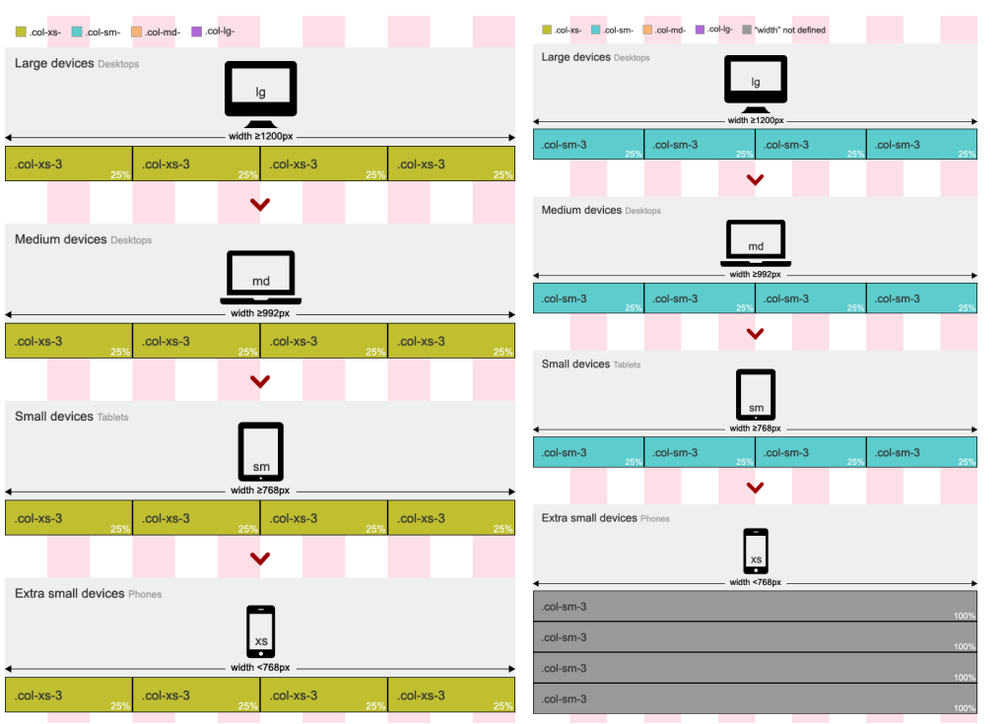

Hình 39.1. Lưới bootstrap 2

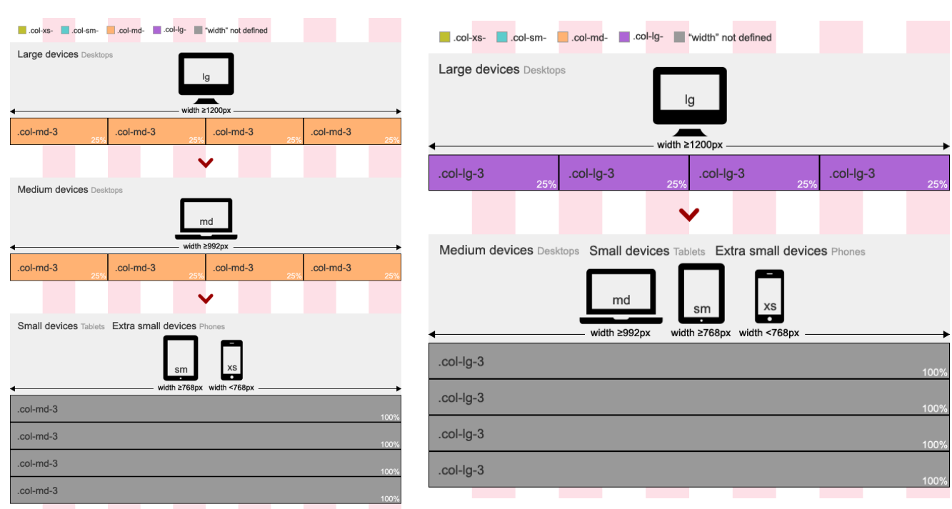

Hình 40.1. Lưới bootstrap 3

Cấu trúc cơ bản: Hệ thống lưới Bootstrap xếp đặt các thành phần trong hệ thống lưới bao gồm các dòng và cột. Một dòng sẽ bao gồm 12 cột

<div class="row">

    <div class="col-*-*"></div>

    <div class="col-*-*"></div>

    </div>

    <div class="row">

    <div class="col-*-*"></div>

    <div class="col-*-*"></div>

    <div class="col-*-*"></div>

    </div>

    <div class="row">

    </div>

Bootstrap typography: Cấu hình mặc định của Bootstrap – font-size 14px – line-height 1.428, áp dụng cho thẻ body và toàn bộ các thẻ p

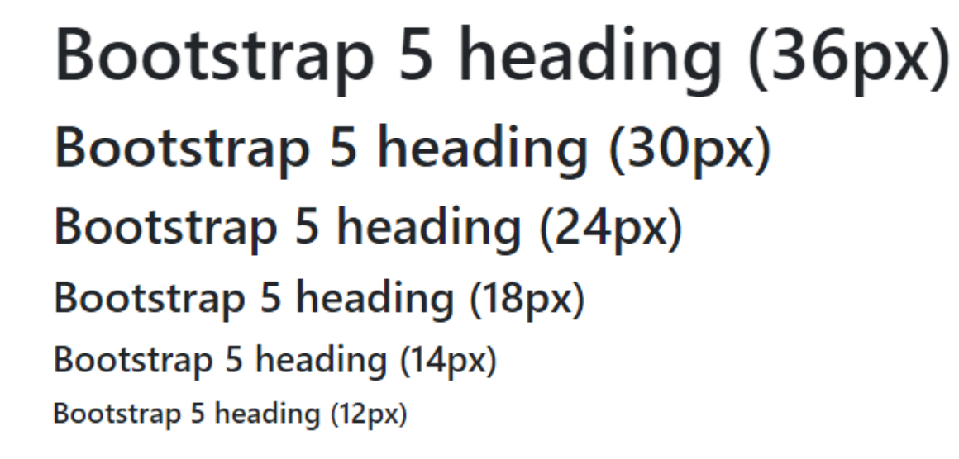

Hình 41.1. Kích thước font-size

Bootstrap cung cấp một số lớp CSS ngữ cảnh giúp thể hiện các ý nghĩa thông qua màu sắc, các lớp CSS cho màu sắc văn bản: .text-muted, .text-success, .text-info, .text-warning, .text-danger

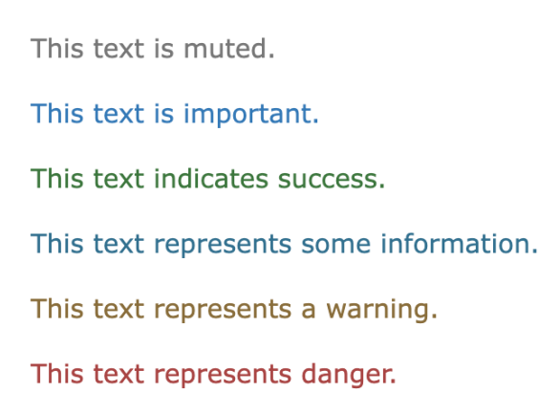

Hình 42.1. CSS màu sắc văn bản

Bootstrap cung cấp một số lớp CSS ngữ cảnh giúp thể hiện các ý nghĩa thông qua màu sắc, các lớp CSS cho màu nền: .bg-primary, .bg-success, .bg-info, .bg-warning, .bg-danger

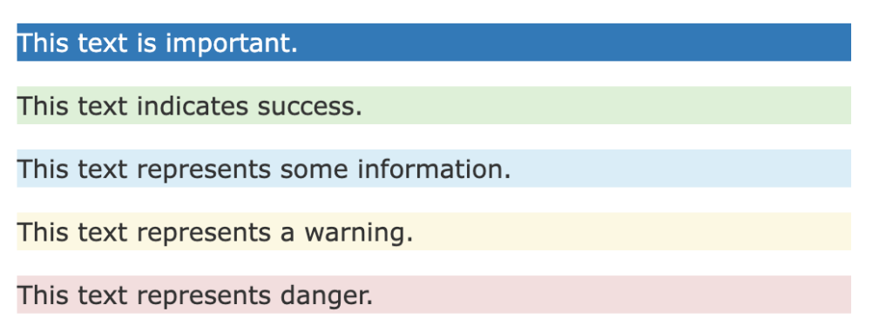

Hình 43.1. CSS màu nền

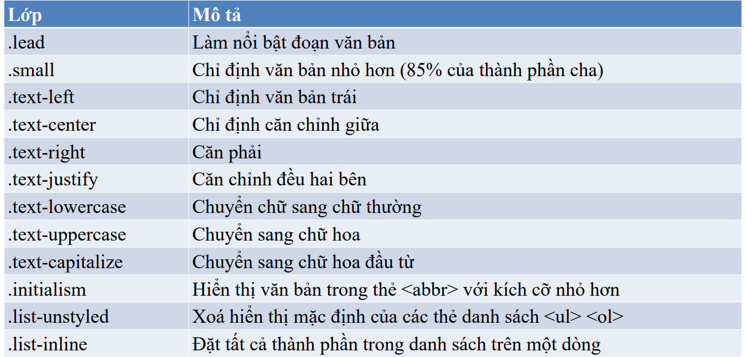

Hình 44.1. Các lớp CSS thông dụng

Bootstrap forms: các điều khiển trong form nhận được các cấu hình mặc định của bootstrap tất cả các thẻ và với lớp .formcontrol có chiều rộng là 100% thông thường có 3 cách trình bày các thành phần trong form: trình bày chiều dọc (mặc định) trình bày chiều ngang trình bày trên cùng dòng.

Bootstrap vertical form: các điều khiển trong form sẽ được sắp xếp theo chiều dọc đây là cách trình bày mặc định của bootstrap.

Complex forms: các cấu trúc form phức tạp có thể được tạo thành bằng cách sử dụng hệ thống lưới của bootstrap.

<form>

    <div class="row">

    <div class="col">

    <input type="text" class="form-control" placeholder="Họ" aria-label="Họ">

    </div>

    <div class="col">

    <input type="text" class="form-control" placeholder="Tên đệm" aria-label="Tên đệm">

    </div>

    </div>

    </form>

Complex forms: Tạo form trình bày theo chiều ngang bằng cách sử dụng lưới và các lớp col- * - * để chỉ định chiều rộng của các nhãn và ô nhập liệu

<form>

    <div class="row mb-3">

    <label for="email" class="col-sm-2 col-form-label">Email</label>

    <div class="col-sm-10">

    <input type="email" class="form-control" id="email">

    </div>

    </div>

    <button type="submit" class="btn btn-primary">Đăng ký</button>

    </form>

Bootstrap components: Bootstrap cung cấp một số đối tượng giao diện đặc biệt dùng trong form.

Accordion: accordion hiển thị các thành phần giao diện có thể mở rộng, thu nhỏ cuộn lên cuộn xuống

Alerts: cung cấp các thông báo tuỳ thuộc ngữ cảnh cho người dung, có nhiều kiểu thông báo tuỳ biến và có thể có tuỳ chọn đóng thông báo, một số lớp thông báo thông dụng: alert-primary, alertsecondary, alert-success, alert-danger, alert-warning, alertinfo, alert-light, alert-dark

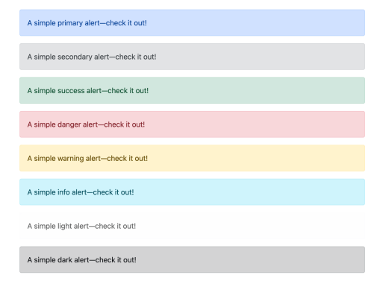

Hình 45.1. Thông báo ngữ cảnh

Breadcrumb: Cung cấp vị trí hiện tại của trang trong cây phân cấp đường dẫn trang

Button: Bootstrap cung cấp một số kiểu nút bấm tuỳ thuộc vào tình huống

<button type="button" class="btn btn-primary">Primary</button>

<button type="button" class="btn btn-secondary">Secondary</button>

<button type="button" class="btn btn-success">Success</button>

<button type="button" class="btn btn-danger">Danger</button>

<button type="button" class="btn btn-warning">Warning</button>

<button type="button" class="btn btn-info">Info</button>

<button type="button" class="btn btn-light">Light</button>

<button type="button" class="btn btn-dark">Dark</button>

<button type="button" class="btn btn-link">Link</button>

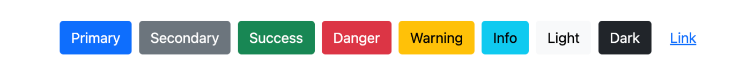

Hình 46.1. Các nút

Card là thành phần vật chứa tuỳ biến của bootstrap bao gồm phần tiêu đề, phần chân và đường bao quanh.

Carousel là một thành phần giao diện trượt chứa các nội dung thường là hình ảnh, các nội dung có thể chuyển tiếp bằng cách sử dụng các thao tác trượt hoặc tự động.

Dropdowns: Thành phần danh sách các liên kết có thể chuyển đổi trạng thái bật/tắt dựa vào ngữ cảnh hoặc dựa vào các tương tác bấm chuột.

**KẾT LUẬN CHƯƠNG 2**

JavaScript, jQuery và Bootstrap đều là những công cụ quan trọng trong phát triển frontend, mỗi công cụ đều có những đặc điểm và ưu điểm riêng.

JavaScript là ngôn ngữ lập trình phổ biến nhất trong phát triển web, cung cấp khả năng tương tác động và tính năng phong phú cho các trang web. Với JavaScript, các nhà phát triển có thể tạo ra các hiệu ứng động, xác thực form, và thậm chí xây dựng các ứng dụng web phức tạp như trò chơi hoặc ứng dụng single-page. JavaScript là nền tảng của nhiều framework và thư viện hiện đại như React, Angular, và Vue.js, giúp tăng năng suất và chất lượng mã nguồn.

jQuery là một thư viện JavaScript nổi tiếng, ra đời để đơn giản hóa việc thao tác DOM, xử lý sự kiện, và thực hiện các tác vụ Ajax. jQuery giúp các nhà phát triển viết mã ít hơn và đạt được nhiều hơn, đặc biệt là khi làm việc với các tương tác phức tạp hoặc hỗ trợ nhiều trình duyệt. Mặc dù sự phổ biến của jQuery đã giảm đi với sự phát triển của các framework hiện đại, nó vẫn là một công cụ hữu ích cho các dự án cần sự đơn giản và hiệu quả nhanh chóng.

Bootstrap là một framework CSS phổ biến, cung cấp các thành phần giao diện người dùng sẵn có và các công cụ thiết kế responsive. Bootstrap giúp đẩy nhanh quá trình phát triển giao diện web, đảm bảo rằng trang web hoạt động tốt trên nhiều thiết bị khác nhau mà không cần nhiều nỗ lực từ phía nhà phát triển. Với các lớp CSS tiện dụng và các thành phần JavaScript tích hợp, Bootstrap giúp tạo ra các giao diện đẹp mắt và nhất quán một cách dễ dàng.

Tóm lại, JavaScript, jQuery và Bootstrap đều đóng vai trò quan trọng trong phát triển frontend. JavaScript là nền tảng không thể thiếu, cung cấp sức mạnh và sự linh hoạt. jQuery mang lại sự tiện lợi và hiệu quả trong việc thao tác DOM và xử lý sự kiện, trong khi Bootstrap cung cấp các công cụ thiết kế và tạo giao diện nhanh chóng và đẹp mắt. Sự kết hợp của cả ba công cụ này có thể giúp các nhà phát triển tạo ra các trang web và ứng dụng web mạnh mẽ, hiệu quả và thân thiện với người dùng.

**CHƯƠNG 3. THIẾT KẾ WEBISTE ĐẶT VÉ MÁY BAY**

## **4.1. Ý tưởng của Website**

Khi bạn đang tìm kiếm một công ty để hợp tác hoặc gia nhập, việc tìm hiểu và đánh giá công ty đó là một bước vô cùng quan trọng. Một bài review chi tiết và chân thực không chỉ giúp bạn có cái nhìn tổng quan về môi trường làm việc, văn hóa công ty, chế độ đãi ngộ mà còn giúp bạn hiểu rõ hơn về sứ mệnh và giá trị mà công ty theo đuổi. Trong bài viết này, chúng tôi sẽ cung cấp một cái nhìn toàn diện về công ty. Từ những điểm mạnh, điểm yếu, cơ hội thăng tiến cho đến những thử thách mà nhân viên có thể gặp phải. Hy vọng rằng, qua những bài review này, bạn sẽ có đủ thông tin để đưa ra quyết định đúng đắn và phù hợp nhất cho sự nghiệp của mình. Dưới đây là bài văn mô tả chi tiết ý tưởng này.

Trang web review công ty sẽ cung cấp một giao diện thân thiện và dễ sử dụng, cho phép người dùng nhanh chóng nhập các thông tin cần. Ngay lập tức, hệ thống sẽ tìm kiếm và hiển thị các đánh giá từ nhiều người dùng khác nhau, giúp người dùng dễ dàng so sánh và lựa chọn phù hợp.

Vậy nên ý tưởng của trang web review công ty tạo ra một nền tảng tiện lợi, nhanh chóng và an toàn, giúp người dùng dễ dàng tìm kiếm thông tin chỉ với vài cú nhấp chuột. Với các tính năng và dịch vụ đa dạng, trang web này sẽ mang lại trải nghiệm tuyệt vời và giúp người dùng tiết kiệm thời gian, công sức trong việc tìm kiếm công ty và công việc phù hợp. Trang web cho phép người dùng review các công ty, giới thiệu về các công ty lớn, nổi tiếng, các xí nghiệp lớn . các công ty có nhiều nhân lực, trang web cố định 3 khu vực: hà nội, hồ chí minh, hải phòng. Trang web này giúp cho nhân viên có thể phản ánh thực trạng hiện tại của công ty nhằm cho công ty nhận được thông báo và khắc phục, sửa chữa và giúp cho người dùng hoặc người chuẩn bị đi làm có thể biết được môi trường làm việc thật sự ở trong công ty đó, cân nhắc trước khi nộp đơn xin vào làm

Các trang con trong đề tài cần xây dựng:

* trang chủ: giới thiệu về trang web có tên là “Review Company” để xuất các công ty có nhiều lượt đánh giá nhất. có thanh menu để di chuyển sang trang con
* công ty ở các khu vực: hà nội. hiển thị đầu tiên là công ty có nhiều lượt đánh giá nhất, có lẽ trang web sẽ mở rộng ra toàn quốc với các công ty ở khắp 63 tỉnh thành. Khi thu thập đủ dữ liệu và nguồn thông tin được chắt lọc từ các bài báo, thông tấn của nhà nước
* thông tin mới cập nhập
* công ty có nhiều đánh giá nhất
* Người truy cập web đánh giá công ty mà họ muốn bằng cách nhập thông tin của công ty đó vào và không nhất thiết phải khai báo danh tính của bản thân.
* Phần cuối trang bao gồm trang chủ và các trang con sẽ đều có hiển thị thông tin “contract” với người quản lý của trang web thông qua gửi thư qua email. Zalo, hotline để đảm bảo tính bảo mật và riêng tư cho người truy cập website.

Các dữ liệu được sử dụng như: HTML, CSS, JS, JSON

## **4.2. Xây dựng bố cục của trang Web**

Dựa trên các tiêu chí như đơn giản, tiện dụng, thuận tiện và đáp ứng các nhu cầu của người dùng, bọn em đã có ý tưởng về một website cơ bản như sau:

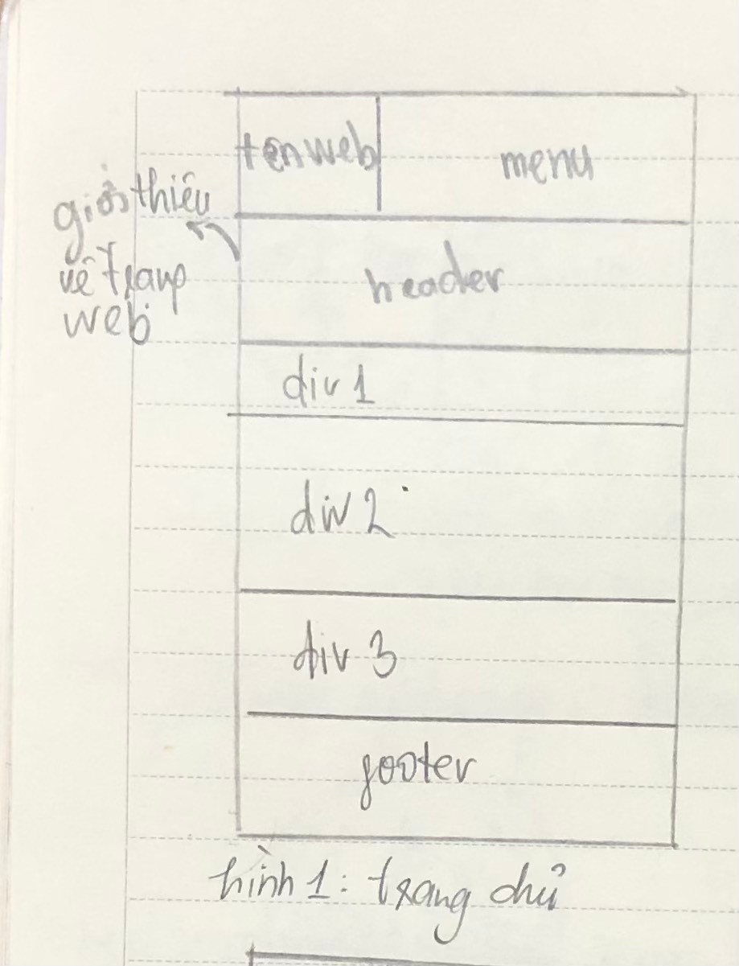

Hình 47.1. Giao diện trang chủ (mainindex)

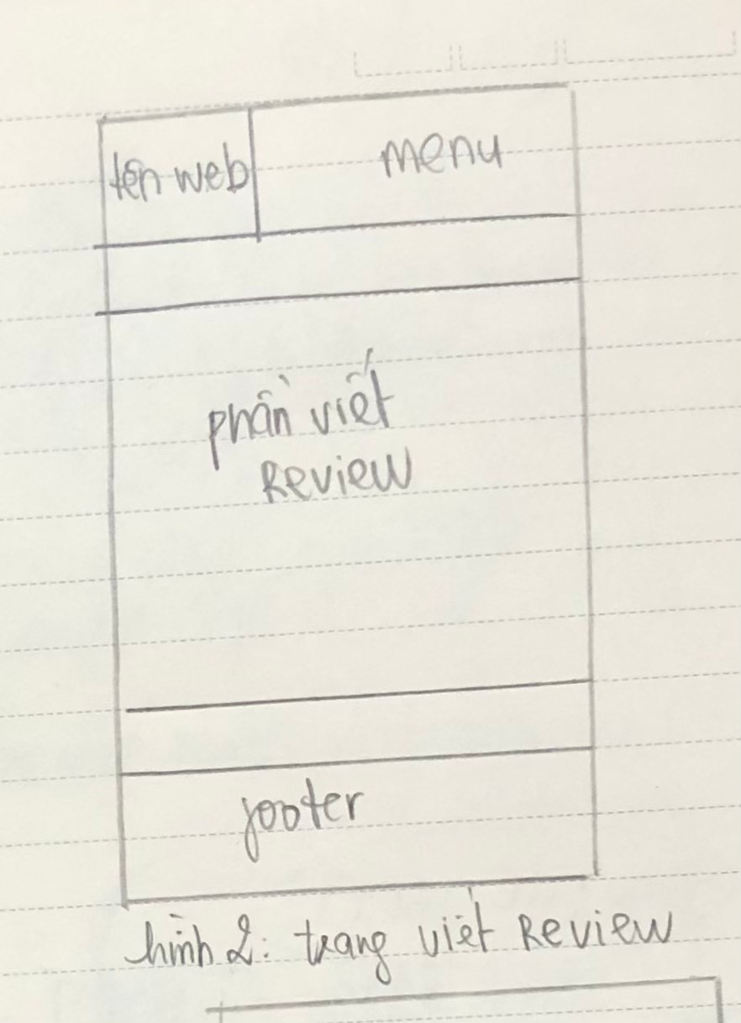

Hình 48.1. Trang con viết review

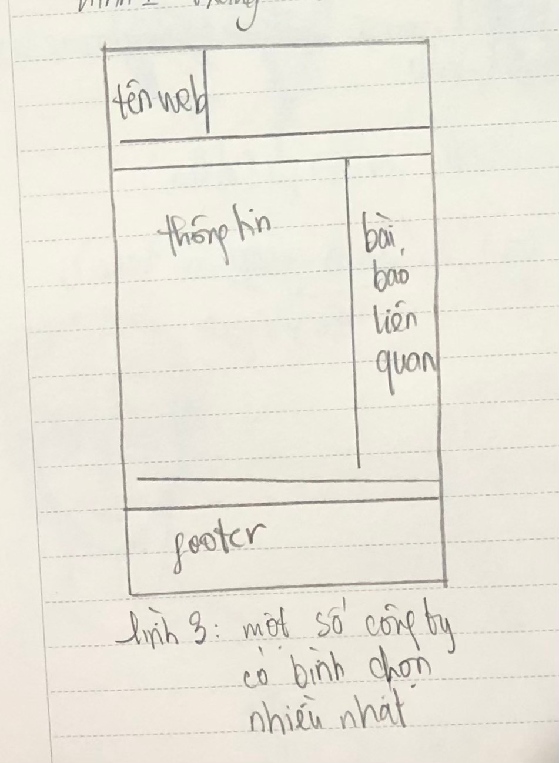

Hình 49.1. Trang con hiển thị danh mục công ty có nhiều lượt đánh giá nhất

Một số các trang khác đều dựa trên các ý tưởng như ảnh trên, và được phát triển tiếp từ các trang gốc. hình ảnh đẹp mắt của CSS cộng hưởng với json càng làm cho trang web trở chuyên nghiệp và thân thiện, dễ dàng cho người dùng và tiện lợi cho trang quản trị.

## **4.3. Thiết kế trang Web bằng HTML, CSS VÀ SỬ DỤNG JSON**

- Tên trang web và Menu:

+ HTML:

          <a class="logo" href="./mainindex.html" >REVIEW CÔNG TY</a>

+ CSS:

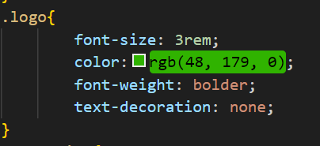

Kết quả:

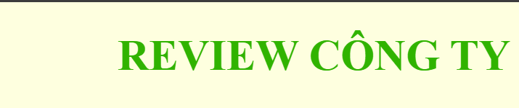

+ HTML:

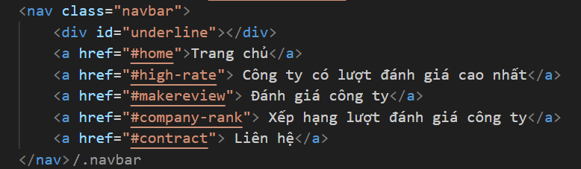

+ CSS:

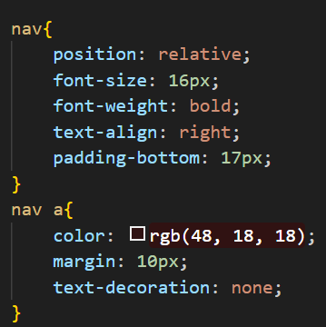

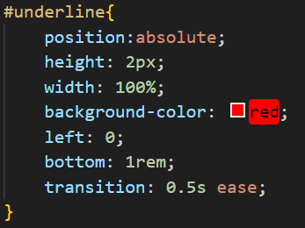

* Js: 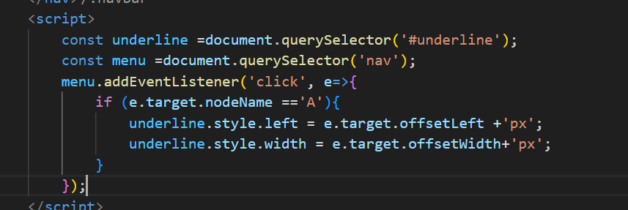

Thành quả:

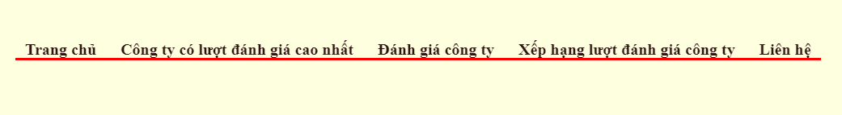

- Banner:

+ HTML:

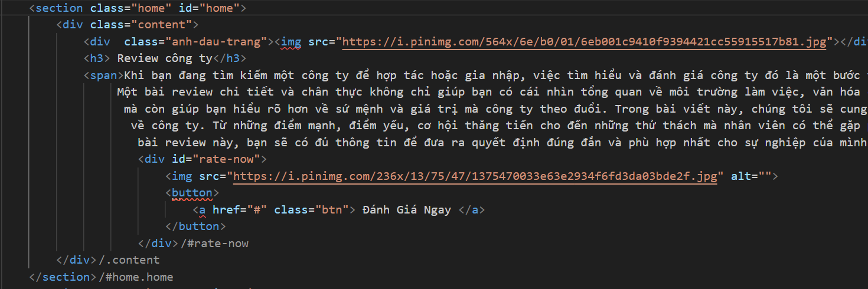

+ CSS chuyển ảnh:

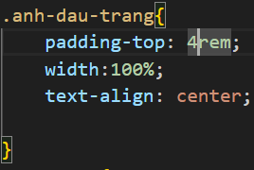

+ CSS văn bản:

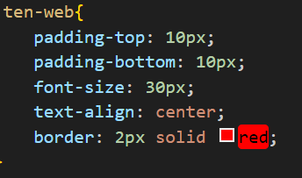

Kết quả:

- Main:

- Sections: home div2

Công ty nổi bật nhất:

+ HTML:

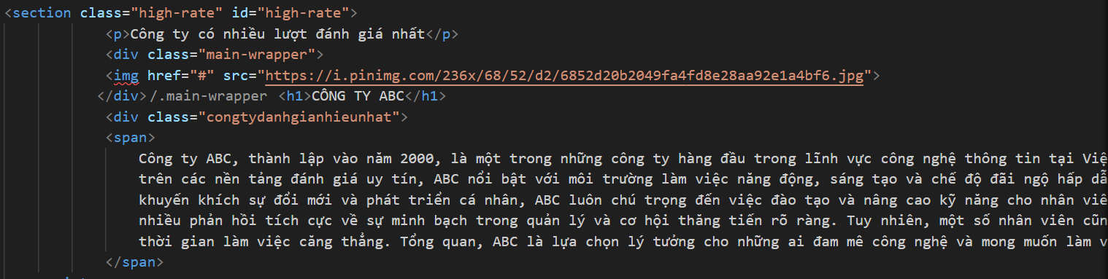

+ CSS:

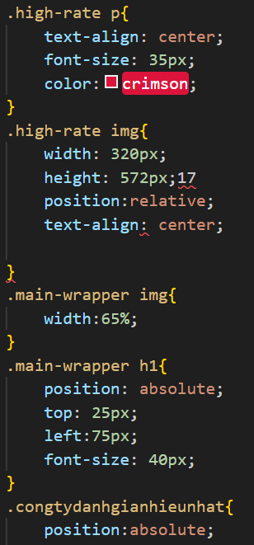

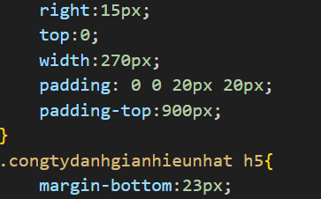

+ JAVASCRIPT:

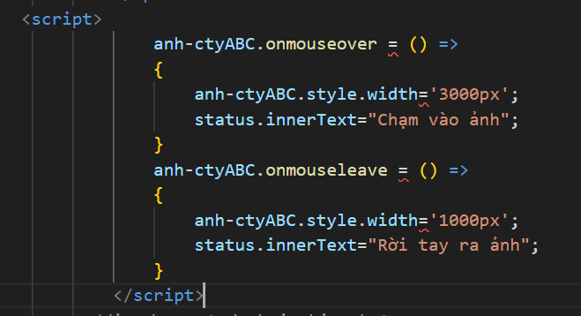

Kết quả:

- div: phần đánh giá, bình luận của người truy cập web

+ HTML:

 <section class="most-review" id="most-review">

            <h3> Đánh giá nổi bật nhất </h3>

            <div class="all">

                <div class="box">

                    <div class="stars">

                        <img id="mostreviewuserimg" src="https://i.pinimg.com/236x/8b/16/7a/8b167af653c2399dd93b952a48740620.jpg" alt="">

                        <i class="fa-regular fa-star"></i>

                        <i class="fa-regular fa-star"></i>

                        <i class="fa-regular fa-star"></i>

                        <i class="fa-regular fa-star"></i>

                        <i class="fa-regular fa-star"></i>

                    </div>

                    <div class="user-info">

                        <h6>H***trang</h6>

                        <span>Tôi đã làm việc tại công ty ABC được ba năm và cảm thấy đây thực sự là một môi trường lý tưởng để phát triển sự nghiệp. Môi trường làm việc năng động, sáng tạo cùng với sự hỗ trợ nhiệt tình từ đồng nghiệp đã giúp tôi học hỏi và phát triển nhiều kỹ năng mới. Chế độ đãi ngộ hấp dẫn và các chương trình đào tạo liên tục là điểm cộng lớn. Tuy nhiên, đôi khi áp lực công việc cao và thời gian làm việc kéo dài cũng là một thách thức không nhỏ. Dù vậy, tôi vẫn cảm thấy hài lòng vì những trải nghiệm và cơ hội mà ABC mang lại.</span>

                    </div>

                </div>

                <div class="box">

                    <div class="stars">

                        <img id="mostreviewuserimg" src="https://i.pinimg.com/564x/c0/92/01/c092013329f6f6fcd43cd0fafae95109.jpg" alt="">

                        <i class="fa-regular fa-star"></i>

                        <i class="fa-regular fa-star"></i>

                        <i class="fa-regular fa-star"></i>

                        <i class="fa-regular fa-star"></i>

                        <i class="fa-regular fa-star"></i>

                    </div>

                    <div class="user-info">

                        <h6>H***thang</h6>

                        <span>Tôi đã làm việc tại công ty ABC được ba năm và cảm thấy đây thực sự là một môi trường lý tưởng để phát triển sự nghiệp. Môi trường làm việc năng động, sáng tạo cùng với sự hỗ trợ nhiệt tình từ đồng nghiệp đã giúp tôi học hỏi và phát triển nhiều kỹ năng mới. Chế độ đãi ngộ hấp dẫn và các chương trình đào tạo liên tục là điểm cộng lớn. Tuy nhiên, đôi khi áp lực công việc cao và thời gian làm việc kéo dài cũng là một thách thức không nhỏ. Dù vậy, tôi vẫn cảm thấy hài lòng vì những trải nghiệm và cơ hội mà ABC mang lại.</span>

                    </div>

                </div>

                <div class="box">

                    <div class="stars">

                        <img id="mostreviewuserimg" src="https://i.pinimg.com/564x/df/a3/31/dfa33115b7627f33c0be257363efad98.jpg" alt="">

                        <i class="fa-regular fa-star"></i>

                        <i class="fa-regular fa-star"></i>

                        <i class="fa-regular fa-star"></i>

                        <i class="fa-regular fa-star"></i>

                        <i class="fa-regular fa-star"></i>

                    </div>

                    <div class="user-info">

                        <h6>ngbi*nn</h6>

                        <span>Tôi đã làm việc tại công ty ABC được ba năm và cảm thấy đây thực sự là một môi trường lý tưởng để phát triển sự nghiệp. Môi trường làm việc năng động, sáng tạo cùng với sự hỗ trợ nhiệt tình từ đồng nghiệp đã giúp tôi học hỏi và phát triển nhiều kỹ năng mới. Chế độ đãi ngộ hấp dẫn và các chương trình đào tạo liên tục là điểm cộng lớn. Tuy nhiên, đôi khi áp lực công việc cao và thời gian làm việc kéo dài cũng là một thách thức không nhỏ. Dù vậy, tôi vẫn cảm thấy hài lòng vì những trải nghiệm và cơ hội mà ABC mang lại.</span>

                    </div>

                </div>

            </div>

        </section>

        <section class="contract">

            <link src="./contract.html">

        </section>

+ CSS:

.all {

    box-sizing: border-box;

    display: flex;

    justify-content: space-around;

    flex-wrap: wrap;

    gap: 20px;

    padding: 20px;

}

.box {

    width: 30%;

    background: #B0C4DE;

    border: 1px solid #111;

    border-radius: 12px;

    overflow: hidden;

    padding: 20px;

    box-sizing: border-box;

}

#mostreviewuserimg {

    padding: right;

    width: 100px;

    height: 100px;

    border: 1px solid #111;

    object-fit:cover;

}

.stars {

    display: flex;

    justify-content: center;

    margin: 10px 0;

}

.user-info {

    text-align: center;

    margin-top: 10px;

}

Kết quả:

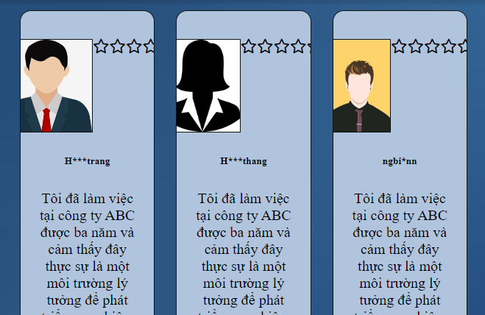

Trang con cho phép người dùng truy cập web viết đánh giá về công ty mà họ tự chọn:  
 + HTML:

    <body>

        <div class="user">

            <label> Điền tên hoặc nickname của bạn vào đây:</label>

            <input type="text" id="Ten" name="Ten" placeholder="Tên/ nickname của bạn là?"/>

        </div>

        <div class="user-info">

            <label> Email:</label>

            <input type="text" id="email" name="email" placeholder="Email của bạn là?"/>

        </div>

        <div class="tinh">

            <label>chọn khu vực </label>

    <!-- <input type="text" id="City" name="City" placeholder="nhập tỉnh - thành phố" />-->

            <select id="City" name="City">

                <option value=""> Tỉnh - Thành phố</option>

                <option value="Điện Biên">Điện Biên</option>

                <option value="Yên Bái">Yên Bái</option>

                <option value="Sơn La">Sơn La</option>

                <option value="Lào Cai">Lào Cai</option>

                <option value="Lai Châu">Lai Châu</option>

                <option value="Hòa Bình">Hòa Bình</option>

                <option value="Bắc Giang">Bắc Giang</option>

                <option value="Bắc Kạn">Bắc Kạn</option>

                <option value="Cao Bằng">Cao Bằng</option>

                <option value="Hà Giang">Hà Giang</option>

                <option value="Lạng Sơn">Lạng Sơn</option>

                <option value="Phú Thọ">Phú Thọ</option>

                <option value="Quảng Ninh">Quảng Ninh</option>

                <option value="Thái Nguyên">Thái Nguyên</option>

                <option value="Tuyên Quang">Tuyên Quang</option>

                <option value="Bắc Ninh">Bắc Ninh</option>

                <option value="Hà Nam">Hà Nam</option>

                <option value="Hà Nội">Thành phố Hà Nội</option>

                <option value="Hải Dương">Hải Dương</option>

                <option value="Hải Phòng">Thành phố Hải Phòng</option>

                <option value="Hưng Yên">Hưng Yên</option>

                <option value="Nam Định">Nam Định</option>

                <option value="Ninh Bình">Ninh Bình</option>

                <option value="Thái Bình">Thái Bình</option>

                <option value="Vĩnh Phúc">Vĩnh Phúc</option>

                <option value="Hà Tĩnh">Hà Tĩnh</option>

                <option value="Nghệ An">Nghệ An</option>

                <option value="Quảng Bình">Quảng Bình</option>

                <option value="Quảng Trị">Quảng Trị</option>

                <option value="Thanh Hóa">Thanh Hóa</option>

                <option value="Thừa Thiên Huế">Thừa Thiên Huế</option>

                <option value="Bình Định">Bình Định</option>

                <option value="Bình Thuận">Bình Thuận</option>

                <option value="Đà Nẵng">Thành phố Đà Nẵng</option>

                <option value="Khánh Hòa">Khánh Hòa</option>

                <option value="Ninh Thuận">Ninh Thuận</option>

                <option value="Phú Yên">Phú Yên</option>

                <option value="Quảng Nam">Quảng Nam</option>

                <option value="Quảng Ngãi">Quảng Ngãi</option>

                <option value="Đắk Lắk">Đắk Lắk</option>

                <option value="Đắk Nông">Đắk Nông</option>

                <option value="Gia Lai">Gia Lai</option>

                <option value="Kon Tum">Kon Tum</option>

                <option value="Lâm Đồng">Lâm Đồng</option>

                <option value="Bà Rịa Vũng Tàu">Bà Rịa Vũng Tàu</option>

                <option value="Bình Dương">Bình Dương</option>

                <option value="Bình Phước">Bình Phước</option>

                <option value="Đồng Nai">Đồng Nai</option>

                <option value="Hồ Chí Minh">Thành phố Hồ Chí Minh</option>

                <option value="Tây Ninh">Tây Ninh</option>

                <option value="An Giang">An Giang</option>

                <option value="Bạc Liêu">Bạc Liêu</option>

                <option value="Bến Tre">Bến Tre</option>

                <option value="Cà Mau">Cà Mau</option>

                <option value="Cần Thơ">Cần Thơ</option>

                <option value="Đồng Tháp">Đồng Tháp</option>

                <option value="Hậu Giang">Hậu Giang</option>

                <option value="Kiên Giang">Kiên Giang</option>

                <option value="Long An">Long An</option>

                <option value="Sóc Trăng">Sóc Trăng</option>

                <option value="Tiền Giang">Tiền Giang</option>

                <option value="Trà Vinh">Trà Vinh</option>

                <option value="Vĩnh Long">Vĩnh Long</option>

            </select>

        </div>

        <div class="nameCopany">

            <label> Điền tên công ty vào đây:</label>

            <input type="text" id="tenCty" name="tenCty" placeholder="Tên công ty mà bạn muốn đánh giá?"/>

        </div>

Kết quả:

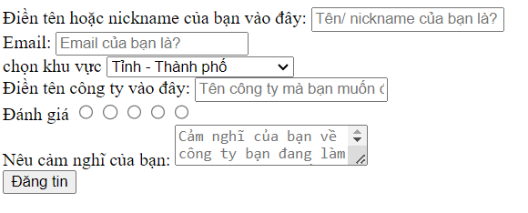

-JAVASCRIPT:

  <div class="box">

                <div class="rateBox">

                    <label> Đánh giá</label>

                    <script>

                        const radios = [];

                        for (let i = 1; i <= 5; i++) {

                            const radio = document.createElement('input');

                            radio.type = 'radio';

                            radio.name = 'rating';

                            radio.value = i;

                            radio.addEventListener('click', () => {

                                switch (parseInt(radio.value)) {

                                    case 1:

                                        console.log('Công ty không tốt');

                                        break;

                                    case 2:

                                        console.log('Công ty chưa tốt');

                                        break;

                                    case 3:

                                        console.log('Công ty tạm ổn');

                                        break;

                                    case 4:

                                        console.log('Công ty tốt');

                                        break;

                                    case 5:

                                        console.log('Công ty rất tốt');

                                        break;

                                }

                            });

                            radios.push(radio);

                        }

                        document.write(radios.map(r => r.outerHTML).join(''));

                    </script>

                </div>

            </div>

            <div class="vietReivew">

                <label> Nêu cảm nghĩ của bạn:</label>

                <textarea type="text" id="writeReview" name=" writeReview" placeholder="Cảm nghĩ của bạn về công ty bạn đang làm hiện tại như thế nào?"></textarea>

            </div>

                <button onclick="dangTin()">Đăng tin</button>

            <script>

                function dangTin(){

                    const Ten =$('#Ten').val();

                    const email =$('#email').val();

                    const City =$('#City').val();

                    const tenCty =$('#tenCty').val();

                    const writeReview =$('#writeReview').val();

                    const data ={

                        Ten: Ten,

                        email: email,

                        City: City,

                        tenCty: tenCty,

                        writeReview:writeReview

                    };

                    $.ajax({

                        url:'http://localhost:3000/',

                        type:'POST',

                        data:  JSON.stringify(data),

                        contentType: "application/json; charset=utf-8",

                    dataType: "json",

                    success: function(response) {

                        console.log(response);

                    },

                    error: function(xhr, status, error) {

                        console.log(xhr.responseText);

                    }

                });

         }

            </script>

    </body>

        <script>

            $(document).ready(function() {

                $('#btnUpdate').hide();

                reloadComments();

                $('#btnSend').click(function() {

                    var id = $('#id').val();

                    var email = $('#email').val();

                    var content = $('#content').val();

                    $.post("http://localhost:3000/", {id: id, email: email, content: content}, function(result){

                        $('#comments').append("<li id='comment-" + result.id + "'>" + result.id + "." + result.email + " - " + result.content + " [<a href='#' onclick='deleteComment(" + result.id + ")'>Xoá</a>]</li>");

                        $('#id').val('');

                        $('#email').val('');

                        $('#content').val('');

                    });

                });

                $('#btnUpdate').click(function() {

                    var id = $('#id').val();

                    var email = $('#email').val();

                    var content = $('#content').val();

                    $.ajax({

                        url: 'http://localhost:3000/' + id,

                        type: 'PUT',

                        data: {id: id, email: email, content: content},

                        success: function(result) {

                            reloadComments();

                        }

                    });

                });

            });

            function deleteComment(id) {

                if (confirm("Bạn chắc chắn muốn xoá?")) {

                    $.ajax({

                        url: 'http://localhost:3000/' + id,

                        type: 'DELETE',

                        success: function(result) {

                            $('#comment-' + id).remove();

                        }

                    });

                }

            }

            function editComment(id) {

                $.get("http://localhost:3000/" + id, function(data, status){

                    $('#id').val(data.id);

                    $('#email').val(data.email);

                    $('#content').val(data.content);

                    $('#btnUpdate').show();

                });

            }

            function reloadComments() {

                $('#comments').empty();

                $.get("http://localhost:3000/", function(data, status){

                    for (var i = 0; i < data.length; i++) {

                        $('#comments').append("<li id='comment-" + data[i].id + "'>" + data[i].id + "." + data[i].email + " - " + data[i].content + " [<a href='#' onclick='deleteComment(" + data[i].id + ")'>Xoá</a>]" + " [<a href='#' onclick='editComment(" + data[i].id + ")'>Sửa</a>]" + "</li>");

                    }

                });

            }

        </script>

- File JSON:

{

  "reviewCongty": [

    {

      "id": "1",

      "Ten": "hoan",

      "email": "kjk@gmail.com",

      "City": "Hoà Bình",

      "tenCty": "công ty XYZ",

      "rateBox": "2",

      "writeReview": " địa chỉ quận hoàng mai đối diện chợ đêm đường lĩnh nam quận hoàng mai hà nội nhà 65.m2 x 4 tầng 6.7 tỷ sân cổng mặt tiền 4m, sâu 16.5m, nhà hướng Đông Nam, tầng 1 sân cổng để đc 10 xe máy .phòng khách rộng cầu thang giữa đến phòng ăn và bếp song đến vệ sinh ô thoáng cuối nhà, tầng 2 có hai phòng ngủ vệ sinh giữa có sân trước trồng cây cảnh ngồi uống nước giải trí , tầng 3 hai phòng nghủ vệ sinh giữa ,tầng 4 có 1 phòng rộng rãi vệ sinh .1 phòng phơi sau nhà., nhà mặt tiền đẹp thoáng và mặt sau nhà là mặt thoáng .Nhà có sổ đỏ chính chủ. Nội thất sịn cầu thang gỗ lim nhà ở khu dân chí cao ăn ninh tốt. Cách mặt phố Lĩnh nam 100m . Cách ngã tư minh khai kim ngưu 500m vào bồ hồ Hoàn Kiếm - Tràng Tiền 4 km, nhà gần trường đại học kinh doanh và công nghệ , đại học bách khoa. đây là ngôi nhà đi vào trung tâm gần nhất.  Nay gia đình có việc cần bán giá bán 6.7 tỷ có thương lượng. Chấp nhận môi giới 0.5%. Ai có nhu cầu xem mua gọi điện trước 15 phút xem có ở nhà không stđ .Cảm ơn, còn là môi giới chấp nhận 0.5%"

    },

    {

      "id": "2bb5"

    },

    {

      "id": "7bb1"

    },

    {

      "id": "4f7b"

    },

    {

      "id": "58f7"

    },

    {

      "id": "c8e3",

      "Ten": "hoang",

      "email": "xxx@gmail.com",

      "City": "Lai Châu",

      "tenCty": "Công ty ML",

      "writeReview": "phù hợp cho người chưa có kinh nghiệm như tôi vào làm vì có nhiều người giỏi hỗ trợ nhiệt tình"

    },

    {

      "id": "719c",

      "Ten": "nam",

      "email": "namhoang1710@gmail.com",

      "City": "Điện Biên",

      "tenCty": "Công ty TNHH một thành",

      "writeReview": "tôi cảm thấy khá ổn khi làm việc ở đây "}]}

## **4.5. Kết quả đạt được**

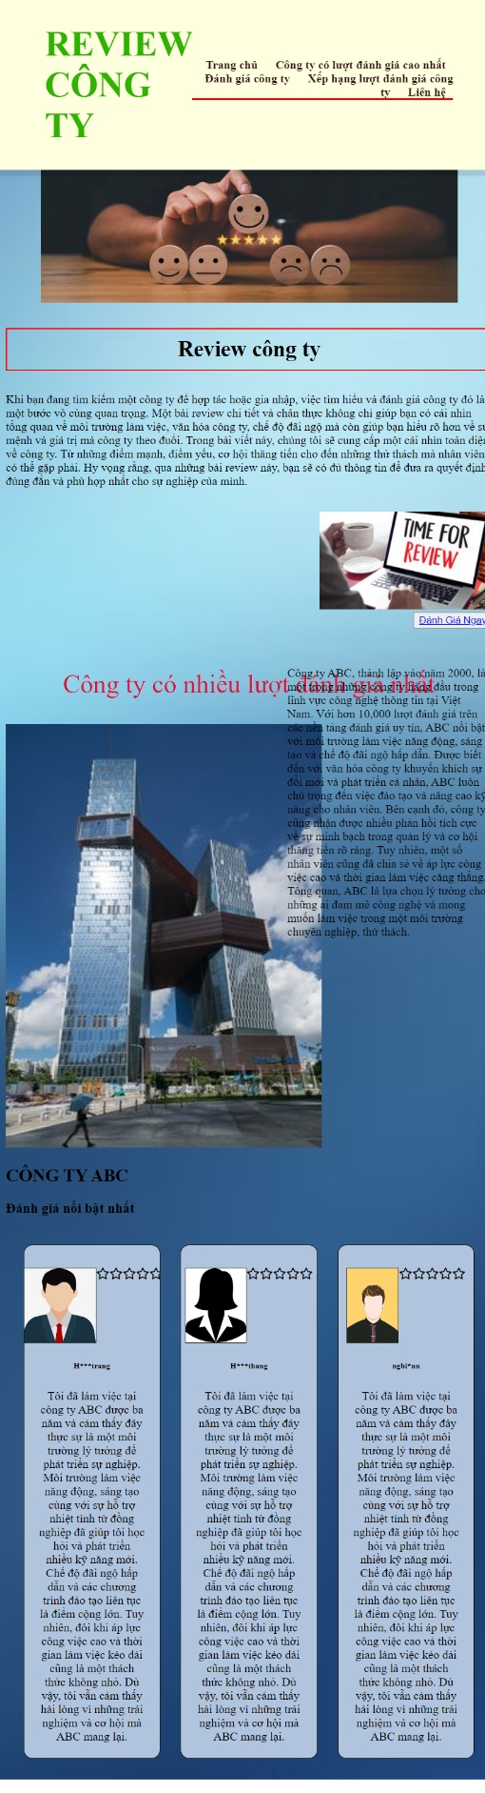

# **KẾT LUẬN CHƯƠNG 3**

Cảm giác khi hoàn thành việc tạo ra một trang web đặt vé máy bay thành công thật sự rất khó tả. Đầu tiên, đó là niềm vui và tự hào khi nhìn thấy sản phẩm của mình hoạt động mượt mà và hiệu quả. Từ giai đoạn lập kế hoạch, thiết kế giao diện, đến việc lập trình và kiểm tra, mọi thứ đều đòi hỏi sự cẩn trọng và tỉ mỉ.

Khi người dùng truy cập trang web và bắt đầu thao tác, chúng em cảm thấy như đang quan sát một tác phẩm nghệ thuật sống động. Mỗi khi người dùng chọn một chuyến bay, điền thông tin cá nhân, và cuối cùng nhận được xác nhận đặt vé thành công, đó là một thành tựu lớn. Nhìn thấy sự hài lòng và tiện lợi mà trang web mang lại cho người dùng khiến chúng em cảm thấy công sức bỏ ra hoàn toàn xứng đáng.

Đặc biệt, những phản hồi tích cực từ người dùng là động lực mạnh mẽ nhất. Khi họ khen ngợi giao diện thân thiện, tốc độ xử lý nhanh, và quy trình đặt vé đơn giản, chúng em biết rằng mình đã tạo ra một sản phẩm có giá trị. Không chỉ là việc hoàn thành một dự án, mà còn là cảm giác đóng góp một phần nhỏ vào việc giúp cuộc sống của mọi người trở nên dễ dàng hơn.

Mỗi khi nhận được một phản hồi tích cực hoặc thậm chí là những góp ý để cải thiện, tôi đều cảm thấy hạnh phúc và hứng khởi. Điều này giúp tôi hiểu rõ hơn về nhu cầu và mong muốn của người dùng, từ đó không ngừng cải tiến và nâng cao chất lượng dịch vụ.

Việc tạo ra một trang web đặt vé máy bay không chỉ là một công việc kỹ thuật, mà còn là một quá trình học hỏi và phát triển bản thân. Tôi đã học được rất nhiều về cách quản lý dự án, làm việc nhóm, và giải quyết các vấn đề phát sinh. Những kỹ năng này không chỉ hữu ích trong công việc hiện tại mà còn là nền tảng vững chắc cho sự nghiệp trong tương lai.

**KẾT LUẬN**

Ưu điểm: Người dùng có thể đặt vé mọi lúc, mọi nơi chỉ cần có kết nối internet, tiết kiệm thời gian không cần phải đến đại lý hay sân bay, người dùng có thể đặt vé ngay tại nhà. So sánh giá cả dễ dàng người dùng có thể so sánh giá của các hãng hàng không khác nhau một cách nhanh chóng. Giao diện thân thiện giao diện dễ sử dụng giúp người dùng có trải nghiệm tốt hơn. Tích hợp nhiều dịch vụ có thể kết hợp với các dịch vụ khác như đặt phòng khách sạn, thuê xe, bảo hiểm du lịch. Cập nhật thông tin nhanh chóng người dùng nhận được thông báo về các chương trình khuyến mãi, thay đổi lịch bay. Thanh toán linh hoạt hỗ trợ nhiều hình thức thanh toán như thẻ tín dụng, chuyển khoản, ví điện tử. Quản lý dễ dàng người dùng có thể dễ dàng quản lý lịch trình, thay đổi hoặc hủy vé. Hỗ trợ khách hàng dịch vụ chăm sóc khách hàng trực tuyến hỗ trợ giải đáp thắc mắc nhanh chóng. Giảm chi phí giảm bớt chi phí vận hành so với các kênh truyền thống.

Nhược điểm: Bảo mật thông tin nguy cơ lộ thông tin cá nhân và tài khoản ngân hàng nếu trang web không đảm bảo an toàn bảo mật. Khó khăn khi xảy ra sự cố khi có sự cố kỹ thuật, người dùng có thể gặp khó khăn trong việc đặt vé. Phụ thuộc vào kết nối internet không có internet hoặc kết nối kém sẽ gây khó khăn cho việc sử dụng dịch vụ. Độ tin cậy người dùng có thể gặp phải các trang web lừa đảo, không đáng tin cậy. Khó sử dụng với người không quen công nghệ người lớn tuổi hoặc không thành thạo công nghệ có thể gặp khó khăn khi sử dụng.

Hướng phát triển: Cải thiện bảo mật sử dụng các công nghệ bảo mật tiên tiến như mã hóa SSL, xác thực hai yếu tố để bảo vệ thông tin người dùng. Tăng cường trải nghiệm người dùng cải thiện giao diện người dùng, tối ưu hóa quy trình đặt vé để đơn giản và nhanh chóng hơn. Tích hợp AI sử dụng trí tuệ nhân tạo để gợi ý các chuyến bay, thời gian và giá vé tốt nhất dựa trên lịch sử đặt vé và sở thích của người dùng. Mở rộng dịch vụ cung cấp thêm các dịch vụ đi kèm như hướng dẫn du lịch, gói tour, bảo hiểm du lịch. Ứng dụng di động phát triển ứng dụng di động để người dùng có thể đặt vé và quản lý chuyến đi dễ dàng hơn. Chăm sóc khách hàng tự động sử dụng chatbot và hệ thống chăm sóc khách hàng tự động để hỗ trợ người dùng 24/7.

**DANH MỤC TÀI LIỆU THAM KHẢO**

1. Đặng khánh trung, *Bài Giảng thiết kế, lập trình Front-end*, Đại học Đại Nam.
2. <https://www.w3schools.com/>
3. Chatgpt.com